**MINISTERUL EDUCAŢIEI CERCETĂRII ŞI TINERETULUI**

Proiectul Phare TVET RO 2005/017-553.04.01.02.04.01.03



MEdCT–CNDIPT / UIP



**MATERIALE DE ÎNVĂŢARE**

**Domeniul: Agricultură**

**Calificarea: Tehnician veterinar**

**pentru clasa a XI a**

# Modulul: Biotehnologii moderne în creşterea animalelor

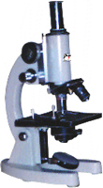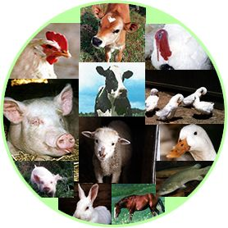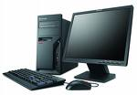

Acest material a fost elaborat prin finanțare Phare în proiectul de *Dezvoltare instituțională a sistemului de învățământ profesional și tehnic*

**Noiembrie 2008**

**Coordonator:**

* **Patape Mărioara** – prof. grad. did. I, Colegiul Tehnic Pontica Constanţa

**Autori:**

* **Patape Mărioara –** prof. grad. did. I, Colegiul Tehnic Pontica Constanţa
* **Tureac Anişoara –** prof. grad. did. II, Colegiul Tehnic Pontica Constanţa
* **Livadariu Florica –** prof. grad. did. I, Colegiul Tehnic Pontica Constanţa
* **Bucur Roxana –** prof. grad. did. II, Colegiul Tehnic Pontica Constanţa
* **Zamfir Elena Adriana –** prof. grad. did. I, Colegiul Tehnic Pontica Constanţa

**Consultanţă:**

* **Catinca Scrioşteanu –** expert CNDIPT – UIP
* **Claudia Călinescu -–** expert CNDIPT – UIP
* **Ivan Mykytyn –** expert asistenţă tehnică

IntroducERE...........................................................................................................3

CompetenŢE.............................................................................................................5

ObIective...................................................................................................................6

InformaŢII PENTRU PROFESORI ..................................................…………..........8

FIŞE DE REZUMAT...................................................................................................10

**FIŞE DE REZUMAT ACTIVITATE.............................................................................12**

CUVINTE CHEIE/Glosar........................................................................................14

InformaŢII PENTRU ELEVI....................................................................................15

ACTIVITĂŢI DE ÎNVĂŢARE...............................................................................17 - 61

SOLUŢII DE ACTIVITATE..................................................................................62 - 94

BibliograFIE ........................................................................................................ 95

Prezentul material de învăţare se adresează elevilor care urmează traseul profesional de pregătire în calificarea ,,Tehnician veterinar’’, profesorilor şi maiştrilor instructori care asigură formarea competenţelor profesionale specifice acestei calificări.

Scopul realizării prezentului material de învăţare este acela de-a realiza o prezentare cât mai captivantă pentru elevi , în vederea depăşirii barierelor din calea învăţării şi a ajuta grupul ţintă să-şi atingă întregul potenţial

La baza materialului de învăţare a stat **Standardul de pregătire profesională** în care sunt prezentate pentru fiecare competenţă criteriile de performanţă, condiţiile de aplicabilitate şi diferitele probe de evaluare.

În baza Standardului de pregătire profesională s-a elaborat programa şcolară în care sunt corelate competenţele specifice modului cu conţinuturile ce vor fi parcurse de profesor şi elevi prin diverse activităţi de formare.

Prin planul de învăţământ pentru cultura de specialitate corespunzătoare calificării de tehnician veterinar, clasa a XI-a, s-a alocat un număr de 48 ore, corespunzător unui (1) credit repartizat unităţii de competenţe „Biotehnologii moderne în creşterea animalelor”**,** care este asimilat în noţiunea de modul.

Prezentul material promovează viziunea unui **etos comunitar** care dezvoltă şi valorifică abilităţi şi atitudini care vor îmbunătăţi activitatea educaţională a elevilor şi îi va ajuta în formarea competenţelor profesionale pentru viitorul loc de muncă.

Materialul de învăţare contribuie la dezvoltarea abilităţilor şi atitudinilor de creativitate, inovare şi adaptare la schimbare a cursanţilor.

Materialele de învăţare prezentate în acest document pot constitui modele de bună practică pentru profesorii care parcurg modulele pentru care nu sunt elaborate materiale de învăţare pentru această calificare.

Acest deziderat se poate realiza numai printr-o proiectare riguroasă a activităţii didactice, deci prin folosirea celor mai adecvate metode, mijloace de învăţământ, în care activitatea didactică este centrată pe elev. Există numeroase metode şi procedee didactice, dar trebuie alese pentru fiecare unitate de conţinut acelea care conduc la formarea competenţei specifice a conţinutului.

Prezentul document conţine o diversitate de metode şi instrumente de învăţare relevante pentru calificarea Tehnician veterinar şi anume:

**- pentru elevi**

* fişe de descriere a activităţilor
* fişe de documentare
* fişe de observaţii
* fişe de lucru: pentru activităţi practice, pentru activităţi de laborator,

pentru activităţi teoretice la clasă

* fişe de autoevaluare
* fişe rezumat (o intrare pentru fiecare activitate de învăţare)
* cuvinte cheie/glosar

**- pentru profesori**

* fişe de evaluare
* fişe rezumat (pentru înregistrarea progresului)
* soluţii pentru activităţile de învăţare prezentate

În prezentarea activităţilor de învăţare, profesorii pot utiliza următoarele metode: proiectul, metoda portofoliului metodologic, problematizarea, demonstraţia, studiul de caz, mozaicul, cubul, experimentul, vizite de studiu la agentul economic, expoziţia cu produse de specialitate, etc.

**1. Optimizează raţiile furajere pentru diferite specii şi categorii de animale;**

* Calcularea raţiilor pe specii şi categorii de animale;
* Analizarea raţiei furajere;
* Specificarea structurii şi eficienţei raţiilor furajere
* Întocmirea unor raţii optimizate pe specii şi categorii de animale;
* Utilizarea tehnologiei informaţiei în optimizarea raţiilor furajere;

**2. Verifică întreţinerea şi îngrijirea animalelor;**

* Supravegherea igienei corporale;
* Supravegherea igienizării adăposturilor;
* Compararea sistemelor de întreţinere
* Aplicarea normelor specifice de securitate şi sănătate în muncă.

**3. Analizează producţiile animaliere;**

* Specificarea importanţei producţiilor animaliere;
* Analizarea factorilor care influenţează producţiile animaliere;
* Supravegherea obţinerii produselor animaliere;
* Aplicarea normelor specifice de securitate şi sănătate în muncă.

**4. Aplică metode moderne de reproducţie la animale**

* Argumentarea factorilor care influenţează favorabil însămânţarea artificială;
* Specificarea operaţiunilor cuprinse în tehnologia însămânţărilor artificiale;
* Verificarea calităţii spermei înainte de inoculare;
* Selectarea instrumentarului adecvat însămânţărilor artificiale;
* Inocularea spermei la diferite specii de animale,
* Aplicarea lucrărilor pentru intensivizarea reproducţiei;
* Utilizarea tehnologiei informaţiei în lucrările de reproducţie;
* Aplicarea normelor specifice de securitate şi sănătate în muncă.

Obiectivele modulului ,,Biotehnologii moderne în creşterea animalelor’’ vor fi realizate în condiţiile respectării condiţiilor de aplicabilitate din Standardul de pregătire profesională pentru ,,Tehnicianul veterinar’’ - nivel 3 de calificare

**1. Calcularea şi analizarea raţiilor pe specii şi categorii de animale**

*Specii:* - taurine, cabaline, porcine, ovine, păsări;

*Categorii:* - de producţie ( lapte, carne, ouă, lână, muncă );

*Calculare:* - în funcţie de greutatea corporală, starea fiziologică, vârstă, producţie,

compoziţia chimică a producţiei ( lapte, carne, ouă, lână );

*Analizare:* - apetabilitate, ingestibilitate, saţietate, concentraţia în energie şi proteine,

raportul nutritiv, raportul Ca /P;

*Structura:* - raportul între sortimentele de furaje (concentrate, fibroase, suculente);

*Eficienţa:* - în funcţie de nivelul de producţie şi utilizarea resurselor furajere;

**2. Întocmirea de raţii optimizate pe specii şi categorii de animale**

* în funcţie de: greutatea corporală, producţie, sezon, tipul de furaj, structură şi analiză;

**3. Utilizarea tehnologiei informaţiei în optimizarea raţiilor furajere**

* programe pe calculator, softuri, internet.

**4. Supravegherea igienei corporale a animalelor şi igienizarea adăposturilor**

* pansajul,
* igiena copitelor şi unghiilor,
* mecanică, chimică

**5. Analizarea factorilor care le influenţează producţiile animaliere**

* genetici şi fiziologici
* de mediu natural
* de mediu artificial
* de ordin tehnologic
* de ordin organizatoric şi economic

**6. Supraveghează obţinerea produselor animaliere**

* producţia de lapte – mulgere
* producţia de carne – sacrificare
* producţia de ouă
* producţia de lână – tunsul
* producţia de piei, pielicele, blănuri – sacrificare
* producţia de miere – extragere

**7. Argumentează factorii care influenţează favorabil însămânţarea artificială**

- vârsta, starea de sănătate, starea fiziologică, alimentaţia, factorii genetici;

**8. Efectuează însămânţări artificiale la diferite specii de animale**

*Operaţiuni* - recoltarea, controlul, diluarea, ambalarea, conservarea, inocularea

materialului seminal;

*Calitatea spermei* - macroscopic, microscopic;

*Instrumentar:* - seringi, pipete, pistolet, lampă frontală, speculum vaginal, termos,

fiole, termometru, pesalii;

*Inoculare:* - metoda cu speculum vaginal, metoda rectovaginală.

**9. Aplică lucrări pentru intensivizarea reproducţiei,**

Lucrări: - organizarea montelor şi fătărilor în extrasezon, pregătirea masculilor

şi femelelor, tratamente hormonale pentru sincronizarea căldurilor,

folosirea precoce a tineretului femel, rotaţia;

**10. Utilizează tehnologia informaţiei în lucrările de reproducţie,**

- softuri, internet;

**11. Aplică normele de protecţie şi securitate specifice lucrărilor animaliere.**

* administrării soluţiilor dezinfectante
* specifice lucrărilor de obţinere a produselor animaliere
* utilizării instrumentarului şi administrării medicamentelor

Documentul elaborat pentru modulul ,,Biotehnologii moderne în creşterea animalelor’’ îşi propune să orienteze metodic şi ştiinţific cadrele didactice de specialitate care predau acest modul în clasa a XI-a pentru Tehnicianul veterinar, nivel 3 de calificare.

Pentru fiecare competenţă specifică din modul s-a descris clar relaţia cu obiectivele şi activităţile de învăţare, au fost corelate metodele didactice cu forma de activitate, procedee şi tehnici de lucru, fişe de lucru, mijloace şi materiale didactice, timp de lucru, locul de desfăşurare şi evaluare.

Autorii recomandă utilizarea diferitelor metode care să confere caracterul formativ al evaluării, în care cuplul profesor-elev sunt coparticipanţi, cum ar fi: studiul de caz, descoperirea, problematizarea, brainstorming-ul, jocul de rol, turul galeriilor, mozaicul, cubul, lucrul pe staţiuni.

Aceste metode au eficienţă maximă în procesul de învăţare, permit agregarea unităţilor de competenţă, stimulează gândirea logică, cauzală, analitică cât şi imaginaţia şi creativitatea.

Atingerea competenţelor individuale (cheie, tehnice generale, tehnice specializate) se realizează cu ajutorul conţinuturilor asociate. Profesorul poate opta pentru folosirea activităţilor de învăţare recomandate prin programă în vederea realizării conţinuturilor, sau îşi poate alege alte activităţi adecvate condiţiilor concrete din clasă.

Modulul ,,Biotehnologii moderne în creşterea animalelor’’ reprezintă unitatea de competenţe tehnică specializată ,,Biotehnologii moderne în creşterea animalelor’’.

Relevanţa rezidă din faptul că această unitate de competenţă se tratează complet şi se evaluează la modulul ,,Biotehnologii moderne în creşterea animalelor’’.

Conţinutul temelor este prezentat în viziune interdisciplinară făcând apel la cunoştinţele şi capacităţile dobândite de elevi la alte discipline: chimie, biologie, fizică, matematică, informatică, limba română şi alte discipline de specialitate.

Prezentul material de învăţare dă posibilitatea de a face o evaluare ,,diagnostic’’ la începutul fiecărei competenţe şi are ca scop de-a identifica ce au nevoie elevii şi de a-şi extinde cunoştinţele, înţelegerea, abilităţile şi competenţele.

Se oferă regulat oportunităţi pentru elev şi profesor pentru a identifica obiectivele de învăţare şi a planifica alte obiective.

Sunt incluse oportunităţi de-a sublinia punctele tari ale elevilor şi de a-l îndruma cum să le dezvolte.

În egală măsură sunt incluse oportunităţi pentru a depista punctele slabe ale elevului oferind îndrumare despre cum poate fi aceste abordate.

Materialele prezentate oferă elevilor oportunităţi de utilizare a tehnologiei informaţiei pentru a prezenta rezultatele şi a urmări învăţarea independentă.

Fişa rezumat a temei orientează profesorul în stabilirea conţinuturilor, în funcţie de capacităţile intelectuale ale elevilor.

Se prezintă o gamă largă de metode, procedee şi tehnici didactice activ-participative la care profesorul poate apela încât învăţarea să fie centrată pe elev, stimulând gândirea, imaginaţia, creativitatea. Sunt folosite mijloace şi materiale didactice moderne, acestea putând fi utilizate şi îmbunătăţite în funcţie de condiţiile concrete din fiecare unitate şcolară. Metodele didactice folosite sunt prezentate detaliat in contextul conținutului tematic.

Se folosesc fişe de lucru prin care elevii sunt solicitaţi să emită soluţii în mod independent, să comunice şi să lucreze în echipă, să facă diverse observaţii, să tragă concluzii, să motiveze şi să argumenteze, să facă corelaţii, să-şi evalueze singuri performanţele.

Elevii sunt solicitaţi în efectuarea de lucrări practice, în rezolvarea de probleme, situaţii efective de lucru, toate acestea contribuind la formarea competenţelor.

Autorii au conceput materialul de învăţare într-un format accesibil pe care profesorii îl pot modifica în funcţie de nevoile individuale ale elevilor.

#### Evaluarea scoate în evidenţă măsura în care se formează competenţele din Standardul de pregătire profesională, autorii recomandă o gamă variată de metode, folosind modele de teste cu răspunsuri construite, teste grilă cu alegere multiplă şi teste combinate.

Fişele de rezumat ale modulului oferă cadrelor didactice şi elevilor mijloace de înregistrare a progresului.

Înregistrările exacte reprezintă un aspect important al administrării procesului de învăţare, şi poate de asemenea ajuta la informarea şi motivarea elevilor. Elevii ar trebui să fie încurajaţi să-şi evalueze propriul proces de învăţare comentând cu privire la arii care le-au plăcut sau nu la un anumit subiect. Aceste comentarii pot oferi cadrelor didactice informaţii valoroase referitoare la arii care cauzează dificultăţi elevilor.

Elevii ar trebui de asemenea să fie încurajaţi să îşi asume răspunderea pentru procesul de învăţare. Elevul care îşi asumă responsabilitatea pentru aspecte ce ţin de înregistrare pot contribui la acest obiectiv.

Pe lângă metodele clasice (probe orale; probe scrise; probe practice) se pot folosi şi metode alternative de evaluare cum ar fi: observarea sistematică, investigarea, proiectul, portofoliul elevului etc.

Autoevaluarea se poate folosi frecvent datorită faptului că elevii îşi exprimă liber opinii proprii, îşi susţin şi motivează propunerile.

Fişele de rezumat ale modulului ,,Biotehnologii moderne în creşterea animalelor’’ oferă cadrelor didactice şi elevilor mijloace de înregistrare a progresului.

Înregistrările exacte reprezintă un aspect important al administrării procesului de învăţare, şi poate de asemenea ajuta la informarea şi motivarea elevilor. Elevii ar trebui să fie încurajaţi să-şi evalueze propriul proces de învăţare comentând cu privire la arii care le-au plăcut sau nu la un anumit subiect. Aceste comentarii pot oferi cadrelor didactice informaţii valoroase referitoare la arii care cauzează dificultăţi elevilor.

Elevii ar trebui de asemenea să fie încurajaţi să îşi asume răspunderea pentru procesul de învăţare. Elevul care îşi asumă responsabilitatea pentru aspecte ce ţin de înregistrare pot contribui la acest obiectiv.

Exemplu de copertă de fişă de rezumat de mai jos include o primă pagină a rezumatului progresului înregistrat de elev. Acest fapt poate fi folositor atât pentru elev cât şi pentru profesor şi poate ajuta la motivarea elevilor oferindu-le o indicaţie vizuală clară a progresului pe care l-au făcut.

***Fişele de rezumat vor fi elaborate pentru fiecare elev.***

**FIŞA DE REZUMAT**

|  |  |  |  |  |
| --- | --- | --- | --- | --- |
| **Titlul modulului:** ,, Biotehnologii moderne în creşterea animalelor’’ | | | | |
| **Numele elevului:** | |  | | |
| **Data începerii:** | |  | **Data finalizării:** |  |
|  | | | | |
| **Competenţe** | **Activitate de învăţare** | | **Data îndeplinirii** | **Verificat**  (Semnătura profesorului) |
| **Competenţa 1** Optimizează raţiile furajere pentru diferite specii şi categorii de animale | Calcularea raţiilor pe specii şi categorii de animale; | |  |  |
| Analizarea raţiei furajere; | |  |  |
| Specificarea structurii şi eficienţei raţiilor furajere | |  |  |
| Întocmirea unor raţii optimizate pe specii şi categorii de animale; | |  |  |
| Utilizarea tehnologiei informaţiei în optimizarea raţiilor furajere; | |  |  |
| **Competenţa 2**  Verifică întreţinerea şi îngrijirea animalelor | Supravegherea igienei corporale; | |  |  |
| Supravegherea igienizării adăposturilor | |  |  |
| Compararea sistemelor de întreţinere | |  |  |
| Aplicarea normelor specifice de securitate şi sănătate în muncă. | |  |  |
| **Competenţa 3**  Analizează producţiile animaliere | Specificarea importanţei producţiilor animaliere; | |  |  |
| Analizarea factorilor care influenţează producţiile animaliere; | |  |  |
| Supravegherea obţinerii produselor animaliere; | |  |  |
| Aplicarea normelor specifice de securitate şi sănătate în muncă. | |  |  |
| **Competenţa 4**  Aplică metode moderne de reproducţie la animale | Argumentarea factorilor care influenţează favorabil însămânţarea artificială; | |  |  |
| Specificarea operaţiunilor cuprinse în tehnologia însămânţărilor artificiale; | |  |  |
| Verificarea calităţii spermei înainte de inoculare; | |  |  |
| Selectarea instrumentarului adecvat însămânţărilor artificiale; | |  |  |
| Inocularea spermei la diferite specii de animale, | |  |  |
| Aplicarea lucrărilor pentru intensivizarea reproducţiei; | |  |  |
| Utilizarea tehnologiei informaţiei în lucrările de reproducţie; | |  |  |
| Aplicarea normelor specifice de securitate şi sănătate în muncă. | |  |  |

**Modulul: ,,Biotehnologii moderne în creşterea animalelor’’**

**Numele elevului**………………………………………

**Numele profesorului**…………………………………

Vor fi elaborate **Fişe de rezumat** pentru **fiecare activitate de învăţare** şi pentru **fiecare elev** ***(exemplu)***

|  |  |  |  |
| --- | --- | --- | --- |
| **Competenţă** | **Activitate de învăţare** | **Obiectivele învăţării** | **Realizat** |
| *Detalii referitoare la competenţa care se dezvoltă.*  Optimizează raţiile furajere pentru diferite specii şi categorii de animale | *Denumirea sau alte precizări referitoare la activitatea de învăţare*  - *Calculul* raţiilor pe specii (taurine, cabaline, porcine, ovine, păsări) de animale în funcţie de:  - greutatea corporală;  - starea fiziologică;  - vârsta;  - producţia (lapte, carne, ouă, lână, muncă);  - compoziţia chimică a producţiei (carne, lapte, ouă, lână);  *- Analizare* *raţiilor:* apetabilitate, ingestibilitate, saţietate, concentraţia în energie şi proteine, raportul nutritiv, raportul Ca /P;  *- Structura:* raportul între sortimente de furaje ( concentrate, fibroase, suculente );  *- Eficienţa:* în funcţie de nivelul de producţie şi utilizarea resurselor furajere; | *Obiectivul(ele) activităţii de învăţare…*  Calcularea şi analizarea raţiilor pe specii şi categorii de animale | *Data la care obiectivul învăţării a fost îndeplinit* |
| **Comentariile elevului**  De exemplu:   * Ce le-a plăcut referitor la subiectul activităţii. * Ce anume din subiectul activităţii li s-a părut a constitui o provocare. * Ce mai trebuie să înveţe referitor la subiectul activităţii. * Ideile elevilor referitoare la felul în care ar trebui să-şi urmărească obiectivul învăţării. | | |
| **Comentariile profesorului**  De exemplu:   * Comentarii pozitive referitoare la ariile în care elevul a avut rezultate bune, a demonstrate entuziasm, s-a implicat total, a colaborat bine cu ceilalţi. * Ariile de învăţare sau alte aspecte în care este necesară continuarea dezvoltării. * Ce au stabilit elevul şi profesorul că ar trebui să facă elevul în continuare luând în considerare ideile elevului despre cum le-ar plăcea să-şi urmeze obiectivele învăţării. | | |

Înregistrările exacte reprezintă un aspect important al administrării procesului de învăţare, şi poate de asemenea ajuta la informarea şi motivarea elevilor. Elevii ar trebui să fie încurajaţi să-şi evalueze propriul proces de învăţare comentând cu privire la arii care le-au plăcut sau nu la un anumit subiect. Aceste comentarii pot oferi cadrelor didactice informaţii valoroase referitoare la arii care cauzează dificultăţi elevilor.

Elevii ar trebui de asemenea să fie încurajaţi să îşi asume răspunderea pentru procesul de învăţare. Elevul care îşi asumă responsabilitatea pentru aspecte ce ţin de înregistrare pot contribui la acest obiectiv.

Fişa de rezumat ajută la motivarea elevilor oferindu-le o indicaţie vizuală clară a progresului pe care l-au făcut.

* **Următoarea listă de termeni va fi folositoare la absolvirea unităţii de competenţă.**

|  |  |  |
| --- | --- | --- |
| **1** | **Abordare** | * Apropierea de animal |
| **2** | **Asomare** | * A ameţi animalele la abator, înainte de sacrificare. |
| **3** | **Conformaţie** | * Raportul dimensiunilor de lungime, lărgime, grosime ale corpului unui animal. |
| **4** | **Constituţie** | * Totalitatea aspectelor morfologice şi de structură fizică generală care caracterizează un animal. |
| **5** | **Contenţie** | * Imobilizarea animalului |
| **6** | **Fasonare** | * A da unui lucru o anumită formă |
| **7** | **Funcţii vitale** | * Menţinerea activităţii tuturor aparatelor şi sistemelor organismului; asigurarea temperaturii constante a organismului |
| **8** | **Inoculare** | * Acțiunea de a introduce în organele genitale femele materialul seminal |
| **9** | **Muls** | * Extragerea manuală sau mecanică a laptelui din ugerul femelelor unor specii de animale domestice (vaci, bivoliţe, oi, capre) |
| **10** | **Normă furajeră** | * Cantitatea de substanţe nutritive necesare zilnic unui animal pentru satisfacerea funţiilor vitale şi pentru realizarea producţiilor |
| **11** | **Ongloane** | * Unghii |
| **12** | **P. D.** | * Proteină digestibilă |
| **13** | **Pansaj** | * Un ansamblu de operaţii pentru igienizarea corporală a animalelor |
| **14** | **Raţie** | * Cantitatea de nutreţ administrată unui animal timp de 24 ore |
| **15** | **S. U.** | * Substanţă uscată |
| **16** | **U. N.** | * Unităţi nutritive. 1 U. N. = 1314 kcal. |

**NOTĂ: Dacă elevii vor găsi şi alţi termeni, îi pot include în lista prezentată aceasta poate fi ataşată la *portofoliu.***

**CUVINTE CHEIE: normă furajeră, raţie, sisteme de întreţinere, igiena corporală, producţii, însămânţări artificiale.**

🗝



Acest material îşi propune să uşureze **activitatea de învăţare** a elevilor, venind în sprijinul lor cu fişe de documentare, de lucru, de observaţii, de evaluare şi de autoevaluare.

Astfel relaţia elev – profesor devine una de colaborare, ajutându-i pe elevi să-şi formeze competenţele necesare calificării profesionale *Tehnician veterinar*  nivel 3.

Materialul conţine sarcini de lucru ce constau în căutarea de informaţii utilizând diferite surse (manuale, documente, mostre, pliante, materiale audio-video, pagini de internet), desfăşurarea unor activităţi de învăţare, rezolvarea de exerciţii precum şi întocmirea unui portofoliu cât mai complet pentru ca evaluarea competenţelor să fie cât mai adecvată.

Există numeroase metode şi procedee didactice care sunt folosite în activităţile de învăţare propuse şi care conduc la formarea competenţelor specifice conţinutului. Metode ca studiul de caz, descoperirea, problematizarea, brainstormingul, jocul de rol, turul galeriilor, cubul, maparea, mozaicul, demonstrarea şi exerciţiul au eficienţă maximă în procesul de învăţare, stimulează gândirea logică, cauzală, analitică, ca şi imaginaţia şi creativitatea.

**Evaluarea şi autoevaluarea** scoate în evidenţă măsura în care se formează abilităţile cheie şi competenţele tehnice specializate din standardul de pregătire profesională.

Evaluarea continuă sau secvenţială, cu caracter predominant formativ se poate realiza prin **observarea sistematică a elevului, investigare, referate, proiecte, portofoliul elevului, teste, fişe de observaţii, fişe de evaluare sau autoevaluare**.

**Autoevaluarea** este una din metodele care capătă o extindere tot mai mare datorită faptului că elevii îşi pot exprima liber opinii proprii, îşi susţin şi motivează propunerile.



**FOARTE IMPORTANT!!!**

* Citiţi cu atenţie toate materialele!
* Completaţi fiecare secţiune cu atenţie!
* Consultaţi-vă cu profesorul la nevoie!
* Autoevaluaţi-vă permanent!



**UNITATEA DE COMPETENŢĂ 12 – Biotehnologii moderne în creşterea animalelor**



**COMPETENŢA 12.1. – Optimizează raţiile furajere pentru diferite specii şi categorii de animale**



**FIŞĂ DE DOCUMENTARE Nr.1**

**NOŢIUNI DESPRE NORME ŞI RAŢII FURAJERE**

**Norma furajeră** reprezintă cantitatea de substanţe nutritive necesare zilnic unui animal pentru satisfacerea funcţiilor vitale şi pentru realizarea producţiilor.

**Raţia** reprezintă cantitatea de nutreţ administrată unui animal în timp de 24 ore.

**UNITATEA DE COMPETENŢĂ 12 – Biotehnologii moderne în creşterea animalelor**

**Etapele alcătuirii unei raţii sunt:**

1. Stabilirea necesarului de hrană;
2. stabilirea nutreţurilor şi cantităţilor optime;
3. alcătuirea propriu- zisă a raţiei şi verificarea ei;
4. Împărţirea raţiei în tainuri;

**Condiţiile pe care trebuie să le îndeplinească o raţie sunt:**

* Să satisfacă norma furajeră;
* Să fie completă (să conţină toate substanţele nutritive);
* Să fie igienică (alcătuită din furaje de bună calitate);
* Să fie gustoasă pentru a fi consumată cu plăcere de animale;
* Să fie variată, alcătuită din mai multe sortimente de furaje;
* Să fie economică (să nu fie costisitoare);

**COMPETENŢA 12.1. – Optimizează raţiile furajere pentru diferite specii şi categorii de animale**



**FIŞA DE DOCUMENTARE Nr.2**

**NECESARUL DE HRANĂ PENTRU ANIMALELE DOMESTICE**

**Necesarul de hrană** pentru animalele domestice se stabileşte în funcţie de **necesarul pentru funcţii vitale** la care se adaugă un supliment **pentru** **realizarea producţiilor.**

**Necesarul de hrană** pentru animalele domestice se exprimă în:

* **Cerinţe energetice (U.N.)**
* **Cerinţe proteice (P.B.D.)**
* **Săruri minerale (Ca, P, NaCl)**
* **Vitamine (Caroten)**

Acesta se raportează la **100 kg. greutate vie**, diferit în funcţie de specie, conform tabelului de mai jos:

***(Necesarul de hrană pentru asigurarea funcţiilor vitale)***

|  |  |  |  |  |  |
| --- | --- | --- | --- | --- | --- |
| **Specia** | **U.N.** | **P.D. (g)** | **Ca (g)** | **P (g)** | **NaCl (g)** |
| **Taurine** | **1,0** | **60** | **3 – 4** | **3 – 4** | **5** |
| **Cabaline** | **1,1** | **60 – 65** | **3 – 4** | **3 – 4** | **5** |
| **Ovine** | **1,3** | **60 – 70** | **3 – 4** | **3 – 4** | **5** |
| **Porcine** | **0,9** | **60** | **3 – 4** | **3 – 4** | **5** |

**Reţineţi!**



Pentru calcularea ***normei furajere*** la necesarul pentru funcţii vitale se

adaugă un supliment ***pentru reproducţie*** (reproducători masculi; femele

gestante) şi ***pentru producţie*** (lapte, carne, ouă, lână, muncă)

**UNITATEA DE COMPETENŢĂ 12 – Biotehnologii moderne în creşterea animalelor**

**COMPETENŢA 12.1. – Optimizează raţiile furajere pentru diferite specii şi categorii de animale**



**FIŞA DE DOCUMENTARE Nr.3**

**CALCULAREA NECESARULUI DE HRANĂ PENTRU**

**ANIMALELE DE REPRODUCŢIE**

**Reproducătorii masculi** au cerinţe sporite de hrană, atât în perioada de pregătire pentru montă, cât şi în perioda de montă, faţă de perioada de inactivitate.

Mărimea suplimentului de hrană în timpul montei depinde de:

* cantitatea de spermă rezultată la un ejaculat
* compoziţia chimică a spermei
* intensitatea folosirii la montă a reproducătorilor

Pentru calcularea ***normei furajere*** la necesarul pentru funcţii vitale se adaugă un supliment ***pentru reproducţie*** (reproducători masculi)

***(Suplimentul de hrană pentru reproducătorii masculi)***

|  |  |  |  |  |  |
| --- | --- | --- | --- | --- | --- |
| **Specia** | **U.N.** | **Pentru fiecare U.N. din raţie** | | | |
| **P.D. (g)** | **Ca (g)** | **P (g)** | **NaCl (g)** |
| **Tauri** | 2 – 3 | 100 – 120 g. pentru cei folosiţi moderat la montă  124 – 140 g. pentru cei folosiţi intens la montă | 8 – 10 | 6 – 7 | 4 – 6 |
| **Armăsari** | 2,0 rase uşoare  1,8 rase intermediare şi grele | 7 – 8 | 5 – 6 | 2 – 3 |
| **Berbeci** | 0,5 | 5 – 6 | 3 – 4 | 8 – 10 |
| **Vieri** | 2,5 | 7 – 8 | 4 – 5 | 4 – 5 |

**UNITATEA DE COMPETENŢĂ 12 – Biotehnologii moderne în creşterea animalelor**

**COMPETENŢA 12.1. – Optimizează raţiile furajere pentru diferite specii şi categorii de animale**

**FIŞA DE DOCUMENTARE Nr.4**

**CALCULAREA NECESARULUI DE HRANĂ PENTRU FEMELELE GESTANTE ŞI PRODUCŢIA DE LAPTE**

Procesul fiziologic al **gestaţiei** se exteriorizează prin creşterea în greutate a femelei, care se realizează pe seama unui **supliment de hrană adăugat la necesarul pentru funcţii vitale.**

**Suplimentul de hrană** pentru starea de gestaţie este de:

* 4,5 – 5 U.N. pentru fiecare spor de creştere în greutate realizat
* 100 – 110 g. P.D. pentru fiecare U.N. din raţie.

**Cerinţele în proteină cresc pe măsură ce gestaţia avansează, suplimentul se acordă în ultima parte a gestaţiei.**

**CERINŢELE DE SUBSTANŢE NUTRITIVE PENTRU PRODUCŢIA DE LAPTE**

***(Suplimentul de hrană pentru pentru producţia de lapte)***

|  |  |  |  |  |  |
| --- | --- | --- | --- | --- | --- |
| **Specia** | **Pentru litru de lapte** | | **Pentru fiecare U.N. din raţie** | | |
| **U.N.** | **P.D. (g)** | **Ca (g)** | **P (g)** | **NaCl (g)** |
| **Vacă** | 0,50 | 50,0 | 7 – 8 | 5 – 6 | 3 – 4 |
| **Iapă** | 0,33 | 35,0 | 7 – 8 | 5 – 6 | 3 – 4 |
| **Oaie** | 0,80 | 80,0 | 7 – 8 | 5 – 6 | 3 – 4 |
| **Scroafă** | 0,90 | 90,0 | 7 – 8 | 5 – 6 | 3 – 4 |

**UNITATEA DE COMPETENŢĂ 12 – Biotehnologii moderne în creşterea animalelor**

**Cerinţele de vitamine** la toate speciile de animale domestice sunt asigurate prin furajele care alcătuiesc raţia sau prin adăugarea premixurilor în amestecurile de nutreţuri concentrate.

**COMPETENŢA 12.1. – Optimizează raţiile furajere pentru diferite specii şi categorii de animale**



**FIŞA DE LUCRU Nr.1**

**CALCULAREA RAŢIILOR LA TAURINE**

**PROBLEMATIZAREA /ALGORITMIZAREA**

**Sarcini de lucru:**

**1.** Alcătuiţi o raţie pentru o **vacă de lapte** cu **greutatea vie de 500 kg.** şi cu o producţie de **10 litri lapte pe zi**. Raţia se întocmeşte pe **perioada de stabulaţie**.

|  |  |  |  |  |  |  |
| --- | --- | --- | --- | --- | --- | --- |
| **Necesarul de hrană** | | |  |  |  |  |
| **Specificarea nutreţurilor** |  | **Conţinutul în:** | | | | |
| **Kg.** | **S.U.**  **Kg.** | **U. N.** | **P. D.**  **g.** | **Ca**  **g.** | **P**  **g.** |
|  |  |  |  |  |  |  |
| **Total** |  |  |  |  |  |  |

* + **Studiaţi cu atenţie fişele de documentare nr. 2 şi nr. 4**
  + Veţi parcurge următoarele etape:



* Stabilirea necesarului de hrană;
* Stabilirea listei de nutreţuri;
* Alcătuirea propriu-zisă a raţiei;
* Verificarea raţiei;
* Stabilirea structurii raţiei;
* Împărţirea raţiei în tainuri;

**UNITATEA DE COMPETENŢĂ 12 – Biotehnologii moderne în creşterea animalelor**

**COMPETENŢA 12.1. – Optimizează raţiile furajere pentru diferite specii şi categorii de animale**



**FIŞA DE LUCRU Nr.2**

**CALCULAREA RAŢIILOR LA CABALINE**

**PROBLEMATIZAREA /ALGORITMIZAREA**

**Sarcini de lucru:**

**1.** Alcătuiţi o raţie pentru un armăsar din rasele uşoarecu **greutatea vie de 600 kg.** în timpul sezonului de montă. Raţia se întocmeşte pe **perioada de stabulaţie**.

|  |  |  |  |  |  |  |
| --- | --- | --- | --- | --- | --- | --- |
| **Necesarul de hrană** | | |  |  |  |  |
| **Specificarea nutreţurilor** |  | **Conţinutul în:** | | | | |
| **Kg.** | **S.U.**  **Kg.** | **U. N.** | **P. D.**  **g.** | **Ca**  **g.** | **P**  **g.** |
|  |  |  |  |  |  |  |
| **Total** |  |  |  |  |  |  |



* + **Studiaţi cu atenţie fişele de documentare nr. 2 şi nr. 3**

**UNITATEA DE COMPETENŢĂ 12 – Biotehnologii moderne în creşterea animalelor**

**COMPETENŢA 12.1. – Optimizează raţiile furajere pentru diferite specii şi categorii de animale**



**FIŞA DE LUCRU Nr. 3**

**PROBLEMATIZAREA /ALGORITMIZAREA**

**CALCULAREA RAŢIILOR LA OVINELE PRODUCĂTOARE DE LÂNĂ**

**Sarcini de lucru:**

**1.** Alcătuiţi o raţie pentru un batal cu **greutatea vie de 50 kg.** Raţia se întocmeşte pe **perioada de stabulaţie**.

|  |  |  |  |  |  |  |
| --- | --- | --- | --- | --- | --- | --- |
| **Necesarul de hrană** | | |  |  |  |  |
| **Specificarea nutreţurilor** |  | **Conţinutul în:** | | | | |
| **Kg.** | **S.U.**  **Kg.** | **U. N.** | **P. D.**  **g.** | **Ca**  **g.** | **P**  **g.** |
|  |  |  |  |  |  |  |
| **Total** |  |  |  |  |  |  |

**CITIŢI CU ATENŢIE !**

* Deoarece creşterea fibrelor de lână are un caracter permanent, la ovine nu se poate separa necesarul de hrană pentru asigurare funcţiilor vitale de necesarul pentru producţia de lână.
* **Necesarul de hrană:** pentruasigurarea funcţiilor vitale inclusive cel pentru producţia de lână este de:



* + **1,5 U.N.**
  + **100 – 120 g. P.D**
  + **6 g. Ca**
  + **5 g. P**
  + **Pentru 100 kg. greutate vie.**

**UNITATEA DE COMPETENŢĂ 12 – Biotehnologii moderne în creşterea animalelor**

**COMPETENŢA 12.2. – Verifică întreţinerea şi îngrijirea animalelor**

**FIŞA DE DOCUMENTARE Nr.1**



**IGIENA CORPORALĂ – PANSAJUL**

**PREZENTAREA MATERIALELOR**

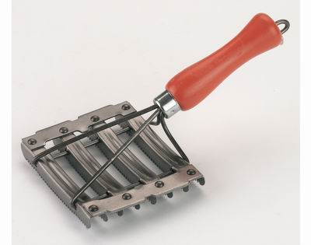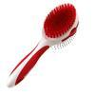

Ţesală Perie Pieptăn

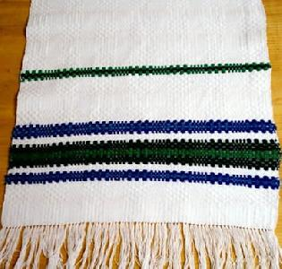

Burete Cârpă

* **Ţesala:** placă metalică dreptunghiulară cu dimensiunile de 12 / 10 cm. care prezintă lame metalice înalte de 1 – 2 cm. prevăzute cu dinţi.
* **Peria:** este confecţionată din păr aspru de porc, păr din coada calului sau paie de mătură.
* **Pieptănul:** confecţionat din material plastic, serveşte la pieptănatul cozii.
* **Buretele:** confecţionat din material spongios sau obişnuit, serveşte la ştergerea regiunilor sensibile (ochi, nări, vulvă). Se poate înlocui cu cârpa.
* **Şomoiogul:** este folosit pentru buşumarea animalului şi poate fi făcut dintr-un mănunchi de paie mai lungi sau fân, răsucit şi îndoit la mijloc, ca să nu se desfacă în timpul folosirii.

**UNITATEA DE COMPETENŢĂ 12 – Biotehnologii moderne în creşterea animalelor**



**COMPETENŢA 12.2. – Verifică întreţinerea şi îngrijirea animalelor**

**FIŞA DE LUCRU Nr. 1**

**ACTIVITATE PRACTICĂ – PANSAJUL**

**Sarcini de lucru:** Efectuaţi igiena corporală la taurine prin metoda pansajului

|  |  |  |
| --- | --- | --- |
| **Etape** | **Materiale necesare** | **Acţiuni desfăşurate** |
| **1. Abordarea şi contenţia animalului** | - animale vii  - căpăstru de contenţie | - abordarea corespunzătoare a animalului  - efectuarea corespunzătoare a contenţiei  animalului pentru evitarea accidentelor. |
| **2. Efectuarea pansajului** | - animalul viu  - ţesala  - peria  - şomoiogul de paie  - pieptănul  - burete sau cârpă  - cutie pentru scuturat ţesala | * **Buşumatul:**   **-** se face pe părţile laterale ale corpului, având rol în activarea circulaţiei sângelui.  - se foloseşte şomoiogul de paie sau fân   * **Ţesălatul:**   **-** cu ţesala se realizează ţesălatul pe regiunile corporale acoperite cu muşchi.  - se începe de la gât şi se continuă până la crupă, pe laturile corpului ţinând ţesala în măna dreaptă  - pe membre ţesala se foloseşte până la genunchi şi jareţi  - mişcările ţesalei în timpul curăţirii se fac mai întâi în răspăr (ăn sensul invers de creştere a părului) şi apoi în lungul firelor de păr.  - cănd ţesala se încarcă de praf sau păr se scutură în cutie sau se curăţă cu peria.   * **Periatul:**   **-** se execută pe toate regiunile corporale, inclusiv perierea capului şi membrelor până la unghii.  - se execută prin mişcări ale periei în direcţia firului de păr sau în răspăr.  **-** se face pe părţile laterale ale corpului,  - cu **buretele** se şterg regiunile sensibile: ochi, vulvă, nări  - pentru **pieptănat** coada se foloseşte **pieptănul** |

**NOTĂ: se vor respecta normele de protecţia muncii specifice**

**lucrării:**

* Purtarea obligatorie a echipamentului de potecţia muncii
* Abordarea corespunzătoare a taurinelor (apropierea se face pe partea stângă, în dreptul spetei)
* Sunt interzise gesticulările, vocifrările, zgomotele puternice, care ar putea speria animalul şi care căutând să se apere poate provoca accidente.
* Efectuarea corespunzătoare a contenţiei taurinelor pentru evitarea accidentelor
* Manevrarea cu atenţie a materialului
* Se interzice joaca cu uneltele de lucru
* Evitarea aşezării elevilor în partea postero-laterală a animalului pentru a evita lovirea.

ţesala

peria

buretele

peria

ţesala

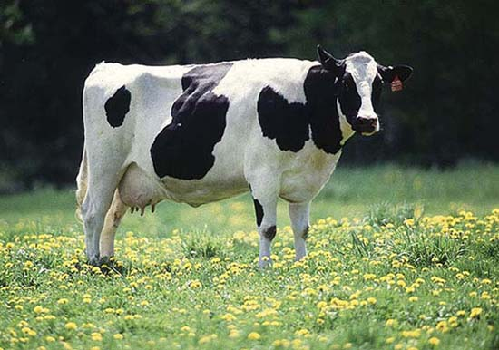

buretele

ţesala

**UNITATEA DE COMPETENŢĂ 12 – Biotehnologii moderne în creşterea animalelor**

**COMPETENŢA 12.2. – Verifică întreţinerea şi îngrijirea animalelor**



**FIŞĂ DE AUTOEVALUARE Nr. 1**

**PANSAJUL - ACTIVITATE PRACTICĂ**

|  |  |  |  |  |
| --- | --- | --- | --- | --- |
| Nr.  Crt | OPERAŢII | PUNCTAJ  ACORDAT | REALIZAT | NEREALI-ZAT |
| **1** | Îmbrăcarea echipamentului de protecţia muncii | **0,5 p.** |  |  |
| **2** | Pregătirea materialelor necesare | **1,0 p.** |  |  |
| **3** | Abordarea animalului | **1,0 p.** |  |  |
| **4** | Contenţia animalului | **1,0 p.** |  |  |
| **5** | Buşumatul | **1,0 p.** |  |  |
| **6** | Ţesălatul | **1,5 p.** |  |  |
| **7** | Periatul | **1,0 p** |  |  |
| **7** | Ştergerea regunilor sensibile | **1,0 p.** |  |  |
| **8** | Pieptănatul cozii | **1,0 p.** |  |  |
| **9** | **Respectarea regulilor de protecţia muncii** | **1,0 p.** |  |  |
| **10** | **PUNCTAJ OBŢINUT** | **-** |  | |

**UNITATEA DE COMPETENŢĂ 12 – Biotehnologii moderne în creşterea animalelor**



**COMPETENŢA 12.2. – Verifică întreţinerea şi îngrijirea animalelor**

**FIŞA DE LUCRU Nr. 2**

**ACTIVITATE PRACTICĂ – IGIENA ONGLOANELOR**

**Sarcini de lucru:** Efectuaţi îngrijirea ongloanelor la taurine**.**

|  |  |  |
| --- | --- | --- |
| Etape | **Materiale necesare** | Acţiuni desfăşurate |
| **1.** **Pregătirea materialelor** | **-** cleşte  - daltă  - custură  - suport de susţinere  - ciocan  - pilă | - pregăteşte materialele necesare şi verifică starea lor; |
| **2. Abordarea animalului** | - animal | - se apropie pe partea stângă luând contact cu corpul animalului în regiunea spetei ; |
| **3. Contenţia animalului** | - laţ  - gâtar  - căpăstru | - fixează mijlocul de contenţie ales pe gâtul animalului pentru a-i limita mişcările ;  - leagă animalul de un suport fix ; |
| **4. Ajustarea ongloanelor** | - cleşte  - daltă  - ciocan  - custură  - suport de susţinere  - pilă | - fixează membrul animalului pe suportul de susţinere ;  - folosind dalta, ciocanul, cleştele şi custura ajustează ( taie) uniform cornul onglonului până la detaşare ;  - folosind pila, pileşte uniform zonele onglonului ajustat; |

**NOTĂ :-** se vor respecta regulile de protecţia muncii specifice abordării şi contenţiei taurinelor;

- se vor respecta regulile de protecţia muncii specifice lucrării de îngrijire a ongloanelor

**UNITATEA DE COMPETENŢĂ 12 – Biotehnologii moderne în creşterea animalelor**



**COMPETENŢA 12.2. – Verifică întreţinerea şi îngrijirea animalelor**



**FIŞĂ DE AUTOEVALUARE Nr. 2**

**IGIENA ONGLOANELOR - ACTIVITATE PRACTICĂ**

|  |  |  |  |  |
| --- | --- | --- | --- | --- |
| Nr.  Crt | OPERAŢII | PUNCTAJ  ACORDAT | REALIZAT | NEREALI-ZAT |
| **1** | Îmbrăcarea echipamentului de protecţia muncii | **0,5 p.** |  |  |
| **2** | Pregătirea materialelor necesare | **1,0 p.** |  |  |
| **3** | Abordarea animalului | **1,0 p.** |  |  |
| **4** | Contenţia animalului (fixarea mijlocul de contenţie ales pe gâtul animalului pentru ai limita mişcările) | **1,5 p.** |  |  |
| **5** | Legarea animalului de un suport fix | **1,0 p.** |  |  |
| **6** | Fixarea membrului animalului pe suportul de susţinere | **1,0 p.** |  |  |
| **7** | Ajustarea ( tăierea) uniform a cornului onglonului până la detaşare | **1,5 p** |  |  |
| **8** | Pilirea uniformă a zonelor onglonului ajustat | **1,5 p.** |  |  |
| **9** | **Respectarea regulilor de protecţia muncii** | **1,0 p.** |  |  |
| **10** | **PUNCTAJ OBŢINUT** | **-** |  | |

**UNITATEA DE COMPETENŢĂ 12 – Biotehnologii moderne în creşterea animalelor**



**COMPETENŢA 12.2. – Verifică întreţinerea şi îngrijirea animalelor**

**FIŞA DE LUCRU Nr.3**

**ACTIVITATE PRACTICĂ - PREGĂTIREA MATERNITĂŢII**

**Sarcini de lucru:**

* Efectuaţi igienizarea maternităţii pentru scroafe, din ferma didactică.

|  |  |  |
| --- | --- | --- |
| **Etape** | **Materiale necesare** | **Acţiuni desfăşurate** |
| **1. Curăţenia mecanică** | - raz, lopată  - furcă, roabă  - mături  - furtune  - apă  - cârpe | - Scoate aşternutul murdar din boxe  - Curăţă pardoseala de dejecţii  - Încarcă în roabă dejecţiile  - Mătură boxele şi aleele  - Spală aleele de acces  - Duce roaba cu dejecţii la platforma de gunoi |
| **2. Văruirea** | - găleţi  - var  - bidinele  - apă  - pompă de văruit | - Prepară varul stins în găleată  - Înmoaie bidineaua în soluţia de var  - Începe văruirea boxelor din sus în jos  - Revine cu văruitul în zonele mai murdare  - Alimentează pompa cu soluţie de var  - Pulverizează varul cât mai uniform pe suprafeţele boxelor |
| **3. Dezinfecţia chimică** | - sodă caustică  - apă, formol  - găleţi, mături  - pompe | - prepară soluţia de sodă caustică sau formol 2 – 4%  - cu ajutorul măturii soluţia se împrăştie pe pardosea  - introduce soluţia în pompă şi o pulverizează pe pardosea |
| **4. Asigurarea microclimatului optim** | - ventilatoare  - guri de aerisire  - instalaţii de  evacuare a dejecţiilor  - becuri infraroşii  - eleveuze  - termometre | - spală, deschide şi închide gurile de aerisire  - porneşte şi opreşte ventilatoarele  - pune în funcţiune şi întrerupe instalaţiile  electrice  - măsoară temperatura  - depistează abaterile de la microclimatul optim (condens, curenţi de aer, gaze nocive) |

**NOTĂ: se vor respecta normele de protecţia muncii specifice**

**lucrării:**

* Purtarea obligatorie a echipamentului de potecţia muncii
* Se interzice joaca cu uneltele de lucru
* Este interzis să se stropească sau să introducă mâinile în soluţia de sodă custică sau formol
* Se va evita stropirea animalelor cu var sau cu soluţii dezinfectante
* Se vor respecta instrucţiunile tehnice de folosire a instalaţiilor electrice
* Nu se va interveni pentru remedierea defecţiunilor în timpul funcţionării instalaţiilor
* Nu se va lăsa la dispoziţia elevilor substanţele toxice.

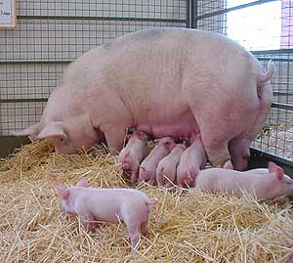

**UNITATEA DE COMPETENŢĂ 12 – Biotehnologii moderne în creşterea animalelor**



**COMPETENŢA 12.2. – Verifică întreţinerea şi îngrijirea animalelor**

**FIŞĂ DE AUTOEVALUARE Nr. 3**

**PREGĂTIREA MATERNITĂŢII - ACTIVITATE PRACTICĂ**

|  |  |  |  |  |
| --- | --- | --- | --- | --- |
| Nr.  Crt | OPERAŢII | PUNCTAJ  ACORDAT | REALIZAT | NEREALI-ZAT |
| **1** | Îmbrăcarea echipamentului de protecţia muncii | **0, 5 p.** |  |  |
| **2** | Pregătirea materialelor necesare | **1,0 p.** |  |  |
| **3** | Scoaterea aşternutului murdar | **0,5 p.** |  |  |
| **4** | Încărcarea dejecţiilor în roabă şi transportarea lor la platforma de gunoi | **0,5 p.** |  |  |
| **5** | Măturarea, spălarea boxelor şi aleelor | **0,5 p.** |  |  |
| **6** | Prepararea varului stins | **0,5 p.** |  |  |
| **7** | Văruirea boxelor cu bidineaua sau cu pompa | **1,0 p.** |  |  |
| **8** | Revăruirea zonelor mai murdare | **0,5 p.** |  |  |
| **9** | Prepararea soluţiilor de sodă caustică sau formol 2 – 4% | **1,0 p.** |  |  |
| **10** | Împrăştierea soluţiilor dezinfectante pe pardosea | **0, 5 p.** |  |  |
| **11** | Spălarea pardoselei cu multă apă | **0, 5 p.** |  |  |
| **12** | Deshiderea sau închiderea gurilor de aerisire sau ventilatoarelor | **0, 5 p.** |  |  |
| **13** | Punerea în funcţiune şi întreruperea instalaţiilor electrice | **0, 5 p.** |  |  |
| **14** | Măsurarea temperaturii | **0, 5 p.** |  |  |
| **15** | Depistarea curenţilor de aer, condens, gaze nocive | **0, 5 p.** |  |  |
| **16** | **Respectarea regulilor de protecţia muncii** | **1,0 p.** |  |  |
| **17** | **PUNCTAJ OBŢINUT** | **-** |  | |

**UNITATEA DE COMPETENŢĂ 12 – Biotehnologii moderne în creşterea animalelor**

**COMPETENŢA 12.2. – Verifică întreţinerea şi îngrijirea animalelor**



**FIŞA DE DOCUMENTARE Nr. 2**

**SISTEME DE ÎNTREŢINERE A ANIMALELOR**

**1. CLASIFICARE:**

**INTENSIV INDUSTRIAL**

**SEMIINTENSIV**

**EXTENSIV**

**SISTEME DE ÎNTREŢINERE A ANIMALELOR**

**2. CARACTERIZARE:**

|  |  |  |  |
| --- | --- | --- | --- |
| **CARACTERISTICI** | **SISTEME DE ÎNTREŢINERE** | | |
| **EXTENSIV**  **(GOSPODĂRESC)** | **SEMIINTENSIV** | **INTENSIV INDUSTRIAL** |
| **CAPACITATE DE CAZARE** | Mică | Mică / Mijlocie | Mare |
| **ORGANIZAREA REPRODUCŢIEI** | Sezonieră | Sezonieră / Eşalonată | Eşalonată |
| **DOTAREA TEHNICĂ** | Lipseşte /Redusă | Redusă | Modernă / Performantă |
| **PRODUCTIVITATEA MUNCII** | Scăzută | Scăzută / Medie | Ridicată |

**UNITATEA DE COMPETENŢĂ 12 – Biotehnologii moderne în creşterea animalelor**

**COMPETENŢA 12.2. – Verifică întreţinerea şi îngrijirea animalelor**



**FIŞA DE LUCRU Nr.4**

**SISTEME DE ÎNTREŢINERE A ANIMALELOR**

Plecând de la definiţia sistemului (o grupare de elemente care acţionează împreună în vederea atingerii unui obiectiv comun) literatura de specialitate descrie trei sisteme de întreţinere a animalelor.

**Sarcini de lucru:**

1. Completaţi schema de mai jos cu sistemele de întreţinere a animalelor.

**SISTEME DE ÎNTREŢINERE**

2. Alegeţi dintre sistemele precizate, pe cel care are cea mai mare eficienţă economică.

.........................................................

3. Caracterizaţi sistemul ales.

........................................................................................................................................................................................................................................................................................................................................................................................................................................................................................................................................................................................................................................................................................................................................................................................................................................................................................................................................................................................................................................................................................................................................................................................................................................................

**Timp de lucru: 10 minute**

**UNITATEA DE COMPETENŢĂ 12 – Biotehnologii moderne în creşterea animalelor**



**COMPETENŢA 12.3. – Analizează producţiile animaliere**

**FIŞA DE DOCUMENTARE Nr. 1**

**FACTORII CARE INFLUENŢEAZĂ PRODUCŢIA INDIVIDUALĂ DE LAPTE**

**Specia**

**Rasa şi varietatea**

**Individualitatea**

**Factorii genetici şi fiziologici**

**Vârsta**

**Conformaţia şi dezvoltarea corporală**

**Constituţia, sistemul nervos şi temperamentul**

**Sănătatea**

**UNITATEA DE COMPETENŢĂ 12 – Biotehnologii moderne în creşterea animalelor**



**COMPETENŢA 12.3. – Analizează producţiile animaliere**

**FIŞA DE DOCUMENTARE Nr. 2**

**FACTORII CARE INFLUENŢEAZĂ PRODUCŢIA INDIVIDUALĂ DE LAPTE**

* IMPORTANT
  + Producţia maximă de lapte se realizează când:
    - Temperatura este între 10-150C; acest factor influenţează negativ producţia de lapte , atunci când se abate de la zona de confort;
    - Umiditatea trebuie să fie între 60-75% ;
    - Curenţii de aer au o viteză de cca 0,3m /s;
    - Vremea este frumoasă;
    - Alimentaţia raţională , cu furaje de bună calitate şi care asigură necesarul de substanţe nutritive în funcţie de producţia de lapte;
    - Adăpare la discreţie cu apă de calitate bună şi la temperatura de

8-120C;

**UNITATEA DE COMPETENŢĂ 12 – Biotehnologii moderne în creşterea animalelor**



**COMPETENŢA 12.3. – Analizează producţiile animaliere**

**FIŞA DE DOCUMENTARE Nr. 3**

**FACTORII CARE INFLUENŢEAZĂ PRODUCŢIA INDIVIDUALĂ DE LAPTE**

Organizarea reproducţiei

Vârsta vacii la prima fătare

Tehnologia creşterii tineretului femel pentru reproducţie

Tehnologia de hrănire

Intervalul între fătări

**FACTORI TEHNOLOGICI ŞI ORGANIZATORICI**

Tehnologia mulsului

Pregătirea vacilor şi junincilor gestante

Tehnologia ameliorării

Durata de exploatare

Organizarea muncii

Tehnologia reproducţiei

**UNITATEA DE COMPETENŢĂ 12 – Biotehnologii moderne în creşterea animalelor**



**COMPETENŢA 12.3. – Analizează producţiile animaliere**

**FIŞA DE DOCUMENTARE Nr. 4**

**FACTORII CARE INFLUENŢEAZĂ PRODUCŢIA TOTALĂ ŞI MARFĂ DE LAPTE**

Producţia de lapte pe cap de vacă

Numărul şi densitatea vacilor la 100 ha.

Activitatea de reproducţie

Calitatea laptelui

Consumul intern

**UNITATEA DE COMPETENŢĂ 12 – Biotehnologii moderne în creşterea animalelor**



**COMPETENŢA 12.3. – Analizează producţiile animaliere**

**FIŞA DE DOCUMENTARE Nr. 5**

**SCHEMA PROCESULUI TEHNOLOGIC DE SACRIFICARE A PORCINELOR**

**Controlul sanitar veterinar**

**I. BAZA DE CAZARE**

**Cântărirea animalelor**

**Introducere la sacrificare**

**Jugularea**

**Asomarea**

**Înjunghierea**

**Emisiunea sanguină**

**II. SALA DE TĂIERE**

**Opărirea, Pârlirea**

**Scoaterea:**

**- intestinelor**

**- stomacului**

**- organelor**

**- osânzei**

**Eviscerarea**

**Controlul sanitar veterinar**

**Despicarea carcasei**

**Fasonarea**

**IV. SALA DE DEPOZITARE**

**Livrarea**

**Depozitarea**

**Zvântarea**

**Cântărirea**

**III. SALA DE ZVÂNTARE**

**UNITATEA DE COMPETENŢĂ 12 – Biotehnologii moderne în creşterea animalelor**



**COMPETENŢA 12.3. – Analizează producţiile animaliere**

**FIŞA DE DOCUMENTARE Nr. 6**

**PRODUC’ŢIA DE LÂNĂ - TUNSUL**

##### TUNSUL

**OVINELOR**

**ELECTROMECANIC**

**MANUAL**

###### Se realizează cu agregate prevăzute cu maşini de tuns.

**Se realizează cu ajutorul unei foarfeci**

**acţionată manual de om.**

##### AVANTAJE

* Se obţine o cantitate de lână mai mare cu circa 200-300 g pe fiecare oaie.
* Lungimea firului de lână este mai mare cu circa 0,5 – 1 cm .
* Productivitatea muncii creşte de trei ori.
* Efortul fizic al tunzătorului este redus.

NORME SPECIFICE DE IGIENĂ ŞI SECURITATEA MUNCII LA OBŢINEREAPRODUCŢIEI DE LÂNĂ

* Instalaţia electrică a aparatului de tuns trebuie să fie bine izolată.
* Este interzisă repararea maşinilor electrice şi a aparatului de manevră în timpul cât se află sub tensiune.
* Centrele de tuns oi vor fi amenajate în spaţii acoperite.
* Personalul care tunde va fi echipat cu echipament electroizolant complet.
* În cazul tunsului manual, mânerele foarfecilor cu care se execută tunsul vor fi îmbrăcate în material moale pentru a evita rănirea mâinilor.
* Abordarea berbecilor, pentru prindere, se va face prin apucarea unui picior posterior sau a ambelor coarne.
* Nu este admisă provocarea berbecilor la luptă de către îngrijitori sau de persoane străine

**UNITATEA DE COMPETENŢĂ 12 – Biotehnologii moderne în creşterea animalelor**



**COMPETENŢA 12.3. – Analizează producţiile animaliere**

**FIŞĂ DE LUCRU Nr. 1**

**FACTORII CARE INFLUENŢEAZĂ PRODUCŢIA DE LAPTE LA VACI**

Producţie de lapte la vaci este influenţată de mai multe grupe de factori.

**Sarcini de lucru:**

Ordonaţi logic factorii care influenţează producţia de lapte, completând tabelul de mai jos :

1 . specia 9. sănătatea 17. rasa şi varietatea

2. vârsta vacii la prima fătare 10. curenţii de aer 18. tehnologia de hrănire

3. adăparea 11. activitatea de reproducţie 21. vârsta

4. starea vremii 12. conformaţia 19. durata de exploatare

5. alimentaţia 13. temperatura 20. sănătatea

6. constituţia 14. tehnologia mulsului 21. tehnologia ameliorării

7. calitatea laptelui 15. umiditatea 22. producţia de lapte

8. numărul şi densitatea vacilor 16. consumul intern pe cap de vacă

la 100 ha 23. organizarea muncii

|  |  |  |  |
| --- | --- | --- | --- |
| **Factori care influenţează producţia individuală de lapte** | | | **Factorii care influenţează producţia totală şi marfă** |
| **Factorii genetici şi fiziologici** | **Factori de mediu naturali şi artificiali** | **Factori tehnologici şi organizatorici** |
|  |  |  |  |
|  |  |  |  |
|  |  |  |  |
|  |  |  |  |
|  |  |  |  |
|  |  |  |  |
|  |  |  |  |
|  |  |  |  |
|  |  |  |  |

**Timp de lucru: 15 minute**

**UNITATEA DE COMPETENŢĂ 12 – Biotehnologii moderne în creşterea animalelor**



**COMPETENŢA 12.3. – Analizează producţiile animaliere**

**FIŞĂ DE LUCRU Nr. 2 - ACTIVITATE PRACTICĂ**

**MULSULUL MANUAL**

* + Mulsul manual este operaţiunea de extragere a laptelui din uger utilizând diferite metode şi procedee de muls , fără a afecta sănătatea animalului; Presupune următoarele etape:
* Operaţii premergătoare mulsului;
* Operaţii specifice mulsului propriu-zis;

**SARCINI DE LUCRU:**

* Studiaţi fişa de lucru şi simulaţi manoperele mulsului manual în laboratorul de specialitate;
* Studiaţi fişa de lucru şi efectuaţi practic în ferma didactică sau la agenţii economici cu care colaboraţi, mulsul manual:

|  |  |  |  |  |
| --- | --- | --- | --- | --- |
| **ETAPE** | | **MATERIALE NECESARE** | | **OPERAŢII EXECUTATE** |
| **Operaţiile premergătoare mulsului** | | | | |
| **Pregătirea vacilor** | Unelte pentru curăţenie: raz, lopată, mătură, roabă, ţesală, perie, pânză de sac, burete, apă. | | * Scularea vacilor cu cel puţin un sfert de oră înainte de mulsşi împingerea bălegarului în rigolă * Ştergerea regiunilor corporale limitrofe ugerului cu o cârpă de sac, pentru îndepărtarea perilor desprinşi , iar dacă aceste sunt prea murdare , se spală şi apoi se şterg ; * Legarea cozii vacii de gamba membrului stângcu o cureluşă sau sfoară; | |
| **Pregătirea mulgătorului şi a vaselor de muls** | Apă caldă, apă rece, săpun, prosop, halat, bonetă, găleţi, bidoane, strecurători, cană, scăunel | | * Spălarea mâinilor cu apă caldăşi săpun şi îmbrăcarea echipamentului de lucru; * Clătirea vaselor de muls cu apă rece şi curată, iar pe bidoane sau găleţi se fixează strecurătorile; * Se ataşează scaunul de muls pe corp , se iau vasele de muls şi se merge în adăpost sau la locul de muls; | |
| **Pregătirea ugerului** | Apă caldă, apă rece, găleată, prosop, cârpă | | * Apropierea pe partea dreaptă a vacii , prin prevenirea acesteia; * Spălarea ugerului cu apă caldă (iarna), sau cu apă rece,vara; * Ştergerea ugerului cu un prosop curat ; | |

|  |  |
| --- | --- |
| **Operaţii specifice mulsului propriu-zis** | |
| **Masajul ugerului**   * Se execută imediat după ştergerea ugerului , are o durată medie de un minut şi contribuie la sporirea cantităţii de lapte şi la formarea unui uger frumos prin dezvoltarea ţesutului glandular; * Masajul este de trei feluri şi se execută în anumite momente ale mulsului astfel: | |
| **Masajul pregătitor** | * Se prinde jumătatea dreaptă a ugerului cu palmele întinse şi degetele mari desprinse de celelalte degete;  * Se presează uşor suprafaţa externă a acestei jumătăţi , cu degetele mari, de sus în jos şi dinafară înăuntru, executându-se 8-12 asemenea mişcări, apăsarea făcându-se cu toată lungimea degetelor;  * Se trece la masajul jumătăţii stângi , aplicând degetele mari pe linia mediană a ugerului , iar cu celelalte degete se apasă pe suprafaţa externă, executându-se mişcările ca la jumătatea anterioară;  * Se apucă fiecare sfârc de la bazăşi s eexecută 2-3 mişcări care imită mulsul , fără a elimina laptele din uger; |
| **Mulsul propriu-zis** | * + Alegerea unei poziţii comode pentru muls;   + Mulgerea primelor trei-patru jeturi de lapte din fiecare sfârc, într-un vas special(cană), deoarece este încărcat cu microbi;   + Aplicarea metodei şi procedeului de muls adecvate particularităţilor ugerului;   + Se execută ritmic , cu o frecvenţă de 110-130 mişcări pe minut   + Se termină în 4-8 minute; |
| **Masajul de întreţinere** | * Se execută în timpul mulsului , după extragerea a două treimi din cantitatea de lapte; * Este asemănător masajului pregătitor; * Nu este obligatoriu; * Se continuă cu mulsul. |
| **Masajul final** | * Are caracter obligatoriu deoarece determină obţinerea unor cantităţi de lapte mai mari şi mai gras; * Se apucă fiecare sfert, în mod succesiv , cu ambele mâini de la baza lui şi aceasta se coboară , presându-se asupra sfertului de sus în jos ; se execută astfel câteva mişcări; * Se prinde fiecare sfert cu mâna stângă deasupra bazei lui, iar cu dreapta se strânge puternic , pentru a se stoarce ultimele picături de lapte. |
| **Reguli de protecţia muncii** | * Purtarea obligatoriu a echipamentului de protecţie specific ( halat, bonetă, cizme etc.); * Abordarea şi contenţia vacii în mod corespunzător lucrării de muls; * Folosirea cu atenţie a uneltelor şi materialelor specifice lucrării pentru a evita accidentarea mulgătorului şi a vacii. |

* Timp de lucru 6 ore;
* Prin efectuarea acestei lucrări veţi învăţa să efectuaţi mulsul manual;
* **Respectaţi regulile de protecţia muncii care se impun privind lucrarea practică;**
* În funcţie de lucrările pe care le executaţi,lucraţi în grup sau individual;
* Studiaţi punct cu punct fişa de lucru şi executaţi lucrările specifice mulsului;
* Ataşaţi fişa de lucru la portofoliul personal;

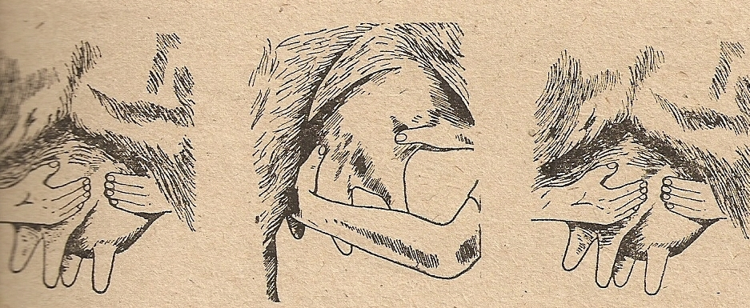

**MASAJUL PREGĂTITOR**

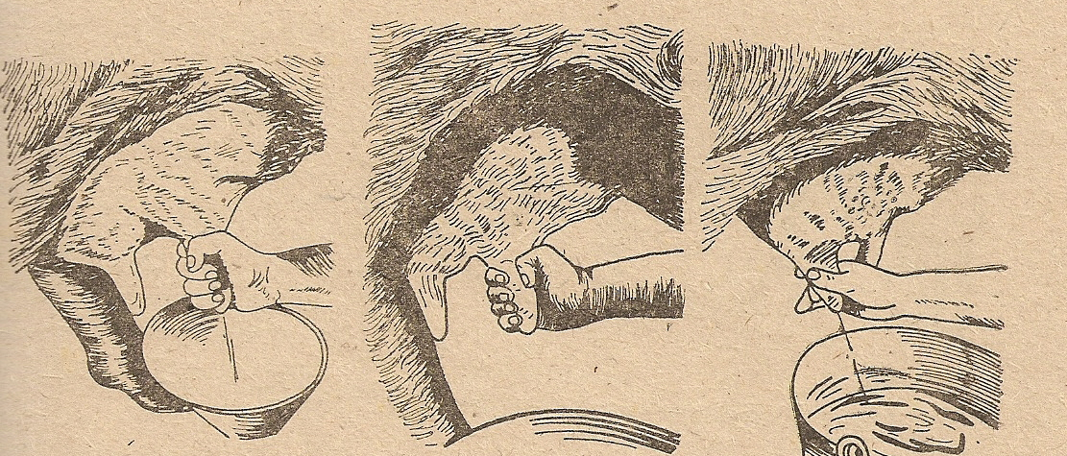

**METODE DE MULS**

**UNITATEA DE COMPETENŢĂ 12 – Biotehnologii moderne în creşterea animalelor**



**COMPETENŢA 12.3. – Analizează producţiile animaliere**

**FIŞĂ DE LUCRU Nr. 3 - ACTIVITATE PRACTICĂ**

**MULSULUL MECANIC**

* Mulsul reprezintă operaţiunea de extragere pe cât posibil a întregii cantităţi de lapte din uger, acţionându-se asupra acestuia, fără a avea repercursiuni asupra sănătăţii animalului.
* **SARCINA DE LUCRU: Efectuaţi mulsul mecanic, pe stand, în adăpost:**

|  |  |  |  |
| --- | --- | --- | --- |
| **ETAPE** | **MATERIALE NECESARE** | **OPERAŢII** | |
| **I. Pregătirea pentru muls**  **1.Pregătirea vacilor** | Vaci  Raz  Lopată  Roabă  Mătură  Cârpe de sac  Cureluşă  Sfoară | - se scoală vacile cu un sfert de oră, înainte de muls  - se îndepărtează bălegarul  - se şterg regiunile corporale limitrofe ugerului, cu o cârpă de sac sau se spală şi se şterg  - se leagă coada de gamba membrului stâng cu o sfoară sau o cureluşă | |
| **2.Pregătirea**  **mulgătorului** | Lavoar  Halat  Bonetă | - se spală pe mâini cu apă caldă şi săpun  - se îmbracă echipamentul de lucru | |
| **3.Pregătirea ugerului** | Găleată  Sursă de căldură  Prosop  Vaci | | - se spală ugerul cu apă caldă (iarna) şi obişnuită (vara)  - se şterge ugerul cu un prosop curat  - se masează ugerul astfel:  - se prinde jumătatea dreaptă a ugerului cu palmele întinse şi degetele mari desprinse de celelalte degete  - se presează uşor suprafaţa externă a acestei jumătăţi, cu degetele mari, de sus în jos şi din afară înăuntru,  - se execută 8-12 mişcări  - se face masajul jumătăţii stângi aplicând degetele mari, pe linia mediană a ugerului, iar cu celelalte degete se apasă pe suprafaţa externă, executându-se mişcările ca şi la jumătatea anterioară  - se apucă fiecare sfârc de la bază şi se execută 2-3 mişcări care imită mulsul fără a elimina lapte din uger |
| **4.Pregătirea**  **instalaţiei de**  **muls** | Instalaţia de  muls fixă  Aparatele de muls | | - se verifică nivelul de vacuum, să fie de 3,4-3,8 mm. col.Hg.  - se verifică ca frecvenţa pulsaţiilor să fie 60/min.  - se citeşte nivelul vacumuului pe vacuumetru  - se controlează pulsaţiile prin introducerea degetului în paharul de muls, după ce instalaţia a fost pusă în funcţiune  - o apăsare pe deget şi o revenire a manşonului înseamnă o pulsaţie |
| **II.Mulgerea**  **propriu-zisă** | Aparatele de muls  Vase speciale  Vaci | | - se aduc aparatele lângă vaci  - se pune în funcţiune instalaţia de muls  - se mulg primele picături în vase speciale  - se pune în funcţiune aparatul de muls  - se aplică paharele de muls, la început la sfârcurile posterioare, apoi la cele anterioare, totdeauna în aceiaşi ordine.  - se apucă cu mâna stângă colectorul aparatului şi cu dreapta se potriveşte paharul, introducând sfârcul uşor şi drept, în aşa fel încât între marginea de sus a paharului şi corpul ugeruluisă rămână cel puţin 1 cm.  - se supraveghează mulsul  - se execută un uşor masaj trăgând în jos din când în când de pahare  - se execută un uşor masaj la fiecare sfert, spre sfârşitul mulsului  - se scot cupele de muls în momentul în care nu se mai constată prezenţa laptelui în vizor  - se trece cu mâna peste fiecare sfârc în parte şi se face un uşor masaj pentru redresarea circulaţiei mameloanelor |
| **III.**  **Încheierea mulgerii** | Dezinfectante  Apă  Aparate de muls  Instalaţia de muls | | - se clăteşte, se spală şi se dezinfectează aparatele de muls, conductele de lapte şi părţile instalaţiei de răcire care vin în contact cu laptele  - se dezechipează mulgătorul |

* **NOTĂ: se vor respecta normele de protecţia muncii specifice mulsului mecanic şi anume:**
* componentele electrice ale instalaţieide muls (electromotorul, pompa de vacuum,tabloul electric) se vor amplasa în camere speciale, defecţiunile fiind remediate numai de ***electrician.***
* Exploatarea instalaţiilor de muls se va face cu respectarea strictă a normelor de securitatea muncii.
* Se interzice consumul de către elevi (mulgători) a laptelui crud, existând pericolul contractării unor boli.
* Se va respecta cu stricteţe igiena personală, igiena animalelor, a locului de muncă şi a aparatelor de muls.

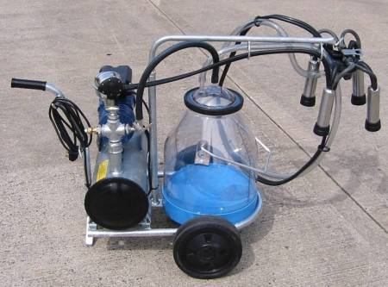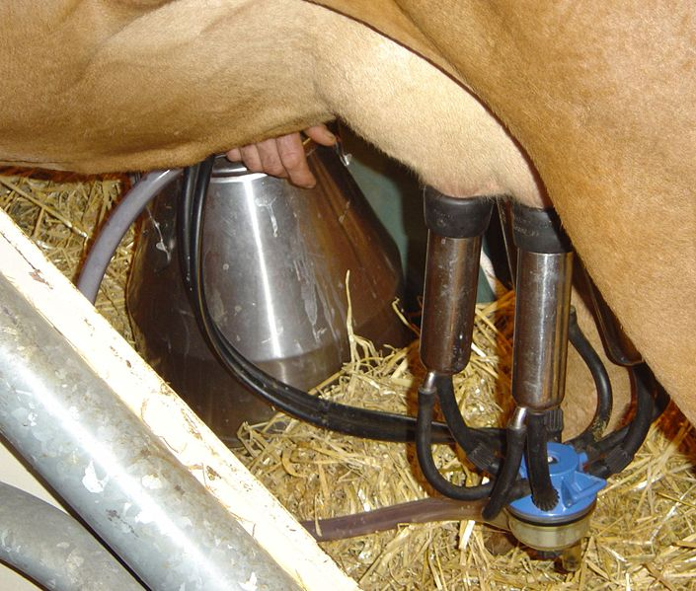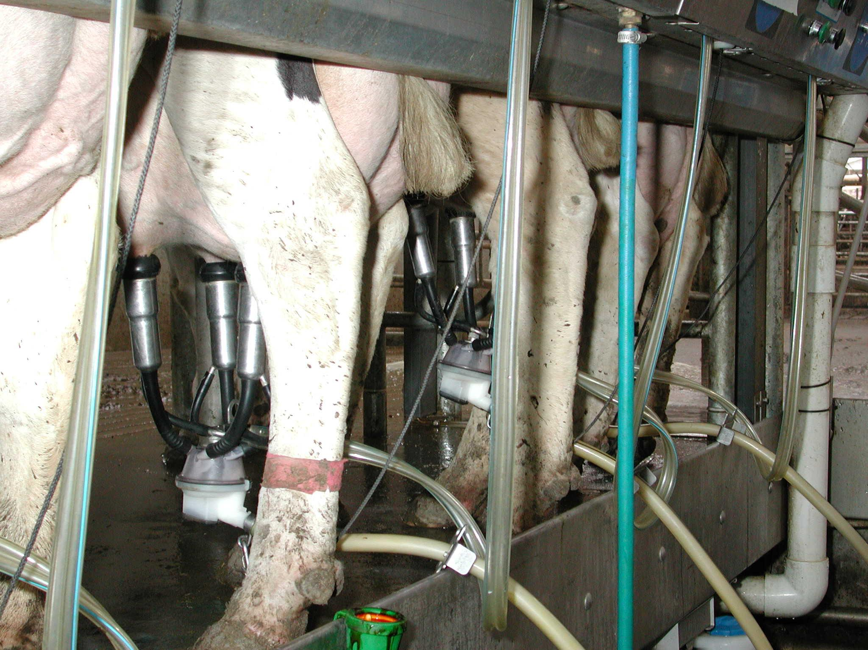

**UNITATEA DE COMPETENŢĂ 12 – Biotehnologii moderne în creşterea animalelor**

**COMPETENŢA 12.3. – Analizează producţiile animaliere**



**FIŞĂ DE AUTOEVALUARE Nr.1**

**MULSUL MECANIC - ACTIVITATE PRACTICĂ**

|  |  |  |  |  |
| --- | --- | --- | --- | --- |
| Nr.  Crt | OPERAŢII | PUNCTAJ  ACORDAT | REALIZAT | NEREALI-ZAT |
| **1** | Îmbrăcarea echipamentului de protecţia muncii | **1,0 p.** |  |  |
| **2** | Pregătirea materialelor necesare | **1,0 p.** |  |  |
| **3** | **Pregătirea pentru muls**: pregătirea vacilor | **1,0 p.** |  |  |
| **4** | Pregătirea mulgătorului | **1,0 p.** |  |  |
| **5** | Pregătirea ugerului | **1,0 p.** |  |  |
| **6** | Pregătirea instalaţiei de muls | **1,0 p.** |  |  |
| **7** | **Mulgerea propriu - zisă** | **1,0 p.** |  |  |
| **8** | **Încheierea mulgerii** | **1,0 p.** |  |  |
| **9** | **Respectarea regulilor de protecţia muncii** | **1,0 p.** |  |  |
| **10** | **PUNCTAJ OBŢINUT** | **-** |  | |

**NOTĂ: Se va acorda 1,0 punct din oficiu.**

**UNITATEA DE COMPETENŢĂ 12 – Biotehnologii moderne în creşterea animalelor**



**COMPETENŢA 12.3. – Analizează producţiile animaliere**

**FIŞĂ DE LUCRU Nr. 4 - DESCOPERIREA**

**SCHEMA PROCESULUI TEHNOLOGIC DE SACRIFICARE A PORCINELOR**

Schema procesului tehnologic de sacrificare a porcinelor cuprinde mai multe operaţiuni care se desfăşoară în patru compartimente.

**Sarcini de lucru:**

1. Specificaţi cele patru compartimente din schema procesului tehnologic.

I...................................................................

II..................................................................

III................................................................

IV..................................................................

1. Completaţi schema de mai jos cu etapele parcurse în compartimentul al doilea.

**II.**

**Opărirea, Pârlirea**

**Scoaterea:**

**-**

**-**

**-**

**-**

**Controlul sanitar veterinar**

**Fasonarea**

**IV. SALA DE DEPOZITARE**

**Livrarea**

**Depozitarea**

**Timp de lucru: 10 minute**

**UNITATEA DE COMPETENŢĂ 12 – Biotehnologii moderne în creşterea animalelor**



**COMPETENŢA 12.3. – Analizează producţiile animaliere**

**FIŞĂ DE LUCRU Nr. 5**

**TUNSUL**

Tunsul este operaţiunea de recoltare a învelişui pilos al oii.

Recoltarea se poate realiza prin două metode.

**Sarcini de lucru:**

1. Completaţi în schema de mai jos metodele de tuns şi cu ce se realizează fiecare.

2. Alegeţi dintre metodele precizate pe cea care prezintă avantaje economice.

##### TUNSUL

**OVINELOR**

3.Specificţi avantajele metodei alese.

........................................................................................................................................................................................................................................................................................................................................................................................................................................................................................................................................................................................................................................................................................................................................................................................................................................................................................................................................................................................................................................................................................................................................................................

**Timp de lucru: 10 minute**

**UNITATEA DE COMPETENŢĂ 12 – Biotehnologii moderne în creşterea animalelor**



**COMPETENŢA 12.4. – Aplică metode moderne de reproducţie la animale**

**FIŞA DE DOCUMENTARE NR. 1**

**ETAPELE ÎNSĂMÂNŢĂRII ARTIFICIALE**

I.Recoltarea materialului seminal

II.Examenul macroscopic

II.Examenul microscopic

desimea

mişcarea spermatozoizilor

miros

culoare

**ETAPELE ÎNSĂMÂNŢĂRII**

**ARTIFICIALE**

volum

VI. Inocularea

V.Conservarea

IV. Ambalarea

III.Diluarea

**UNITATEA DE COMPETENŢĂ 12 – Biotehnologii moderne în creşterea animalelor**

**COMPETENŢA 12.4. – Aplică metode moderne de reproducţie la animale**

**FIŞĂ DE DOCUMENTARE NR. 2**

**ETAPELE ÎNSĂMÂNŢĂRILOR ARTIFICIALE**

**I. RECOLTAREA SPERMEI:** constituie ansamblu de lucrări prin care se obţine sperma de la un reproducător mascul, prin diferite procedee şi cu o aparatură specială. La recoltarea spermei se va ţine seama de următoarele:

* Să nu se pună în pericol sănătatea masculilor
* Să se respecte condiţiile de asepsie
* Materialele din care se confecţionează aparatura să nu dăuneze spermatozoizilor
* Asigurarea condiţiilor de viabilitate a spermatozoizilor după recoltare
* Evitarea producerii accidentelor.

Sunt mai multe metode de recoltare a spermei, astfel:

**a) Recoltarea spermei cu vaginul artificial (fig. 1):** este metoda cea mai folosită şi se bazează pe crearea unor condiţii similare cu cele din vaginul femelei în călduri. Se foloseşte la tauri, armăsari, berbeci, vieri.

**b) Recoltarea spermei prin masajul ampulelor canalelor deferente şi a veziculelor seminale:** pe cale rectală se produce excitaţia acestor formaţiuni şi prin contracţia lor se provoacă eliminarea spermei. Se utilizează la taur şi armăsar.

**c) Recoltarea spermei cu aparatul electroejaculator cu electrozi bipolari (fig.2):** se introduce un electrod în rectul masculului, iar celălalt se aşează în regiunea lombară; aparatul produce excitaţii asupra centrului ejaculator din măduva lombară şi se elimină sperma. Se practică la taur, berbec, armăsar.

**d) Recoltarea spermei prin metoda manuală (principiul masturbaţiei):** excitaţiile mecanice se realizează prin masajul manual al penisului. Această metodă se bazează pe formarea unui reflex condiţionat, încât treptat masculul se poate obişnui cu acest mod de recoltare. Se recoltează sperma într-un borcan încălzit la 37 ºC şi se practică la vier.

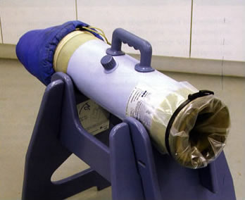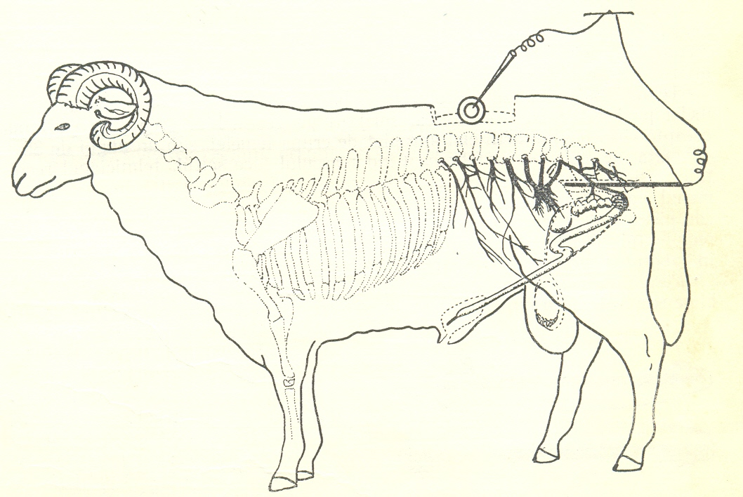

fig. 1 fig.2

**UNITATEA DE COMPETENŢĂ 12 – Biotehnologii moderne în creşterea animalelor**

**COMPETENŢA 12.4. – Aplică metode moderne de reproducţie la animale**

**FIŞĂ DE DOCUMENTARE NR. 3**

**II. CONTROLUL CANTITATIV ŞI CALITATIV AL SPERMEI**

Controlul spermei se execută imediat după recoltare, în scopul diluării şi conservării ei prin diferite metode.



* Se efectuează două tipuri de controale:

**a) Controlul macroscopic:** se face organoleptic, stabilind următoarele:

**Volumul:** - la taur 4 ml; la berbec 1 ml

- la vier 200 ml; la armăsar 70 ml

**Mirosul:** asemănător osului proaspăt fiert.

**Culoarea:** la taur şi berbec: alb gălbuie;la vier: alb gălbuie cu reflexe albăstrii

la armăsar: alb opalescent

**Densitatea spermei:** se apreciază prin observarea mişcărilor spermatozoizilor, sub formă de valuri, pe pereţii paharului colector.

**b) Controlul microscopic:** se face cu ajutorul **microscopului** şi se determină:

**Desimea spermatozoizilor:** în câmpul microscopic pot apărea următoarele situaţii:

* **spermă deasă (D):** când distanţa dintre spermatozoizi este mai mică decât capul unui spermatozoid.



* **spermă mijlocie (M):** când distanţa dintre spermatozoizi este egală cu lungimea corpului unui spermatozoid.
* **spermă rară (R):** când distanţa dintre spermatozoizi este mai mare decât lungimea unui spermatozoid.
* **oligospermie (O):** spermă foarte rară.
* **aspermie (A):** spermă fără spermatozoizi.

**Mobilitatea spermatozoizilor:** se apreciază studiind mişcările spermatozoizilor. Sperma este de calitate când un număr cât mai mare de spermatozoizi au mişcări de înaintare. Dacă 20 % din spermatozoizi au mişcări anormale cum ar fi: circulare, ondulatorii sau de mers înapoi, sperma se elimină de la prelucrare.

**Determinarea concentraţiei spermatozoizilor**: se face prin numărătoare lor cu fotocolorimetre adecvate sau chiar cu aparatură electronică.

**Examenul morfologic al spermatozoizilor**: se face cu scopul stabilirii numărului de spermatozoizi anormali, patologici şi nematuraţi din spermă.

**UNITATEA DE COMPETENŢĂ 12 – Biotehnologii moderne în creşterea animalelor**

**COMPETENŢA 12.4. – Aplică metode moderne de reproducţie la animale**

**FIŞĂ DE DOCUMENTARE NR. 4**

**III. DILUAREA SPERMEI**

**Diluarea materialului seminal se face pe baza următoarelor principii:**

* Se diluează numai sperma care îndeplineşte la controlul macroscopic şi microscopic indicii medii ai spermogramei.
* Diluanţii trebuie să conţină substanţe nutritive care ajută la activarea şi menţinerea metabolismului spermatozoizilor, cum ar fi, **gălbenuşul de ou** care, prin glucidele, lipidele şi proteinele conţinute, asigură un substrat energetic bogat pentru spermatozoizii tuturor animalelor.
* Să asigure aseptizarea materialului seminal (în scopul distrugerii florei microbiene din spermă), prin adăugarea de penicilină, streptomicină sau alte antibiotice. Sticlăria, materialele de lucru şi laboratorul de diluare tebuie să fie în prealabil sterilizate.
* Ridicarea capacităţii fecundante a spermei, prin adăugarea unor substanţe fiziologic active asupra tractusului genital femel (de exemplu: ocitocină)

**IV. CONSERVAREA SPERMEI**

Se face prin:

**a) refrigerare:** după diluare sperma se poate conserva prin refrigerare la temperatura de 0 - 5º C timp de 2 – 3 zile.

**b) congelare:** congelarea se face în decurs de 3 – 7 minute (congelarea rapidă), în vapori de azot lichid (- 196º C) la aproximativ 4 cm deasupra nivelului azotului lichid, după care se scufundă sperma direct în azot lichid. Acest tip de congelare se aplică la fiole şi paiete. Prin congelare procesele metabolice ale spermatozoizilor se reduc.

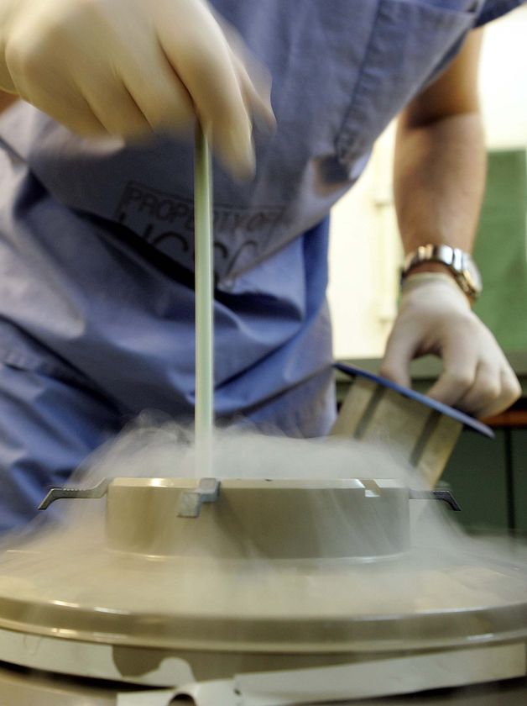

**UNITATEA DE COMPETENŢĂ 12 – Biotehnologii moderne în creşterea animalelor**

**COMPETENŢA 12.4. – Aplică metode moderne de reproducţie la animale**

**FIŞĂ DE DOCUMENTARE NR. 5**

**V. INOCULAREA SPERMEI LA VACĂ**

Se face prin două metode: **metoda recto – vaginală (metoda bimanuală: A-corect; B-greşit)**

* **metoda cu speculum vaginal**.

**a) Metoda recto - vaginală:** este metoda cea mai răspândită pe glob

- Avantajele metodei sunt:

* Nu necesită nici un alt instrumentar sau material în afara pipetei de însămânţare. În cazul congelării materialului seminal în paiete este absolut necesar pistoletul specific pentru utilizarea paietelor.
* Metoda nu necesită stand pentru contenţia femelei, inocularea putându-se face chiar în grajd.
* Prin manoperele efectuate transrectal (vidarea rectului, masajul coarnelor uterine, reperarea şi fixarea cervixului) se stimulează eliberarea ocitocinei, care favorizează mişcările miometrului, necesare pentru ascensiunea spermatozoizilor,

- Dezavantajele metodei sunt:

* Necesită o pregătire deosebită pentru a fi executată corect, deoarece trebuie depistat cervixul prin lumenul căruia se introduce pipeta de însamânţare.
* Prin manipularea brutală sau fără îndemânare a pipetei de însămânţare, mai ales dacă este din sticlă, se pot produce leziuni la nivelul cervixului sau chiar al uterului.
* Deoarece nu mai se foloseşte speculumul, nu mai există nici posibilitatea de a face un control vaginoscopic atent al fiecărei vaci înainte de însămânţare, astfel nu mai pot fi depistate unele cervicite, sau infecţii uterine ascunse care pot constitui o cauză de sterilitate.

**B**

**A**

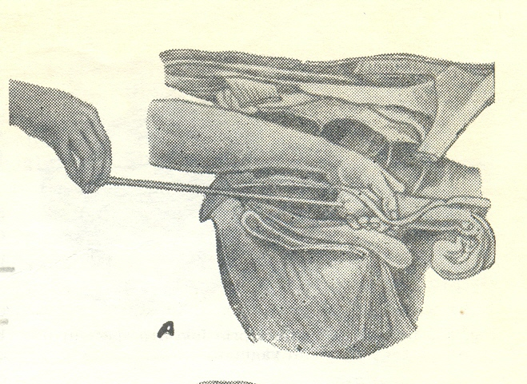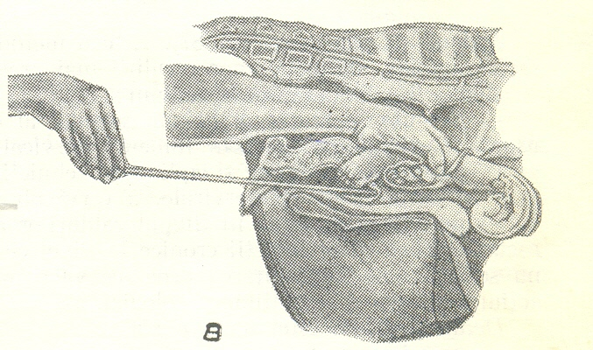

**UNITATEA DE COMPETENŢĂ 12 – Biotehnologii moderne în creşterea animalelor**

**COMPETENŢA 12.4. – Aplică metode moderne de reproducţie la animale**

**FIŞĂ DE DOCUMENTARE NR. 6**

**V. INOCULAREA SPERMEI**

**b) Metoda cu speculum:**

- este o metodă mai puţin extinsă decât cea recto-vaginală, datorită unor condiţii mai greu de realizat în practică.

- avantajele metodei sunt:

* Permite reperarea orificiului vaginal al cervixului şi introducerea mai uşoară a vârfului pipetei în lumenul cervical.
* Permite depistarea în timpul căldurilor a cervicitelor, endometritelor, ascunse sau a altor infecţii cronice la nivel cervico-vaginal

- dezavantajele metodei sunt:

* Necesită un stand pentru însămânţare, care să fie aşezat într-o cameră specială pentru efectuarea inoculării.
* Necesită dezinfecţia, încălzirea, şi lubrefierea speculumului înaintea fiecărei utilizări, iar la sfârşitul zilei de lucru sterilizarea lui.
* Introducerea vaginală a speculumului făcută cu brutalitate duce la reflexe de inhibiţie, poate constitui un stres pentru animal.
* Necesită existenţa unei surse de lumină, care poate fi o lampă frontală cu baterie sau mai modern, un speculum tubular cu sursă proprie de lumină.

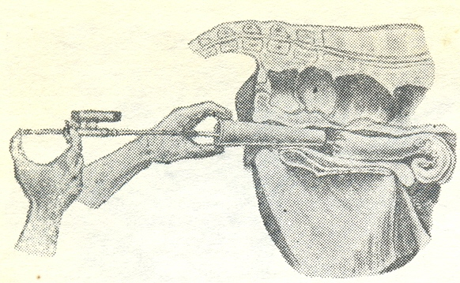

**Inocularea spermei cu speculum vaginal**

**UNITATEA DE COMPETENŢĂ 12 – Biotehnologii moderne în creşterea animalelor**

**COMPETENŢA 12.3. – Aplică metode moderne de reproducţie la animale**



**FIŞĂ DE LUCRU Nr. 1**

**ETAPELE ÎNSĂMÂNŢĂRILOR ARTIFICIALE**

Însămânţările artificiale constituie cel mai eficient sistem de organizare a reproducţiei. Ele presupun parcurgerea mai multoe etape.

**Sarcini de lucru:**

1. Ordonaţi logic etapele însămânţării artificiale punând cifra corespunzătoare în dreptul fiecărei etape

………Inocularea spermei

......Controlul materialului

seminal

……..Conservarea

........Recoltarea materialului

seminal

……..Diluarea

……Ambalarea

2. Recunoaşteţi din imaginile de mai jos materialele prezentate.

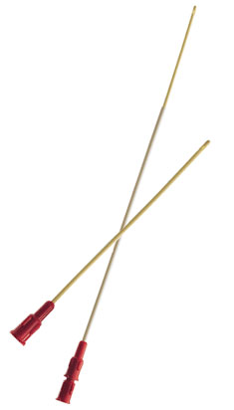

1............................ 2............................... 3......................................

3. Specificaţi în care etape ale însămânţărilor artificiale se foloseşte fiecare.

1............................................................

2...........................................................

3............................................................

**UNITATEA DE COMPETENŢĂ 12 – Biotehnologii moderne în creşterea animalelor**

**COMPETENŢA 12.3. – Aplică metode moderne de reproducţie la animale**

**FIŞĂ DE LUCRU Nr. 2**



**INOCULAREA SPERMEI LA VACĂ**

**ÎNVĂŢAREA PRIN DESCOPERIRE**

Inocularea spermei la vacă se realizează prin două metode.

**Sarcini de lucru: Priviţi cu atenţie imaginile de mai jos !**

1. Recunoaşteţi din imaginile prezentate metodele de inoculare a spermei la vaci.



**A B**

A.................................................................

B.................................................................

2. Alegeţi dintre metodele prezentate pe cea mai utilizată pe glob.

........................................................

3. Specificaţi avantajele acestei metode.

..............................................................................................................................................................................................................................................................................................................................................................................................................................................................................................................................................................................................................................................................................................................................................................................................................................................................................................................................................................................

**Timp de lucru: 15 minute**

**UNITATEA DE COMPETENŢĂ 12 – Biotehnologii moderne în creşterea animalelor**

**COMPETENŢA 12.3. – Aplică metode moderne de reproducţie la animale**

**TESTE DE EVALUARE , AUTOEVALUARE, COEVALUARE**



Nume....................................... Prenume..................................

**I. Alege litera corespunzătoare răspunsului corect: 3 puncte**

**1.** Cea mai folosită metodă de recoltare a materialului seminal este:

a) cu aparatul electroejaculator cu electrozi bipolari

b) cu vaginul artificial

c) prin metoda manuală

**2.** Culoarea spermei la taur şi berbec este:

a) alb opalescent

b) alb gălbuie cu reflexe albăstrii

c) alb gălbuie

**3.** Când distanţa dintre spermatozoizi este mai mică decât capul unui spermatozoid, sperma este:

a) deasă

b) rară

c) mijlocie

**4.** Diluarea spermei se realizează cu:

a) apă

b) apă minerală

c) gălbenuş de ou

**5.** Mobilitatea spermatozoizilor se apreciază cu:

a) ochiul liber

b) microscopul

c) nu se apreciază

6. Păstrarea materialului seminal se face prin:

a) congelare

b) la temperatura camerei

c) la temperatura mediului ambiant

**II.** Asociaţi speciilor prezentate în **coloana A,** volumul unui ejaculat care corespunde fiecărei specii, prezentate coloana B. **2 puncte**

**Coloana A**  **Coloana B**

1. Taur a) 200 ml
2. Berbec b) 70 ml
3. Vier c) 4 ml
4. Armăsar d) 1 ml

**III.** Completaţi spaţiile libere cu noţiunile corespunzătoare: **1 punct**

1. Sperma foarte rară se numeşte...................................................
2. Sperma fără spermatozoizi se numeşte......................................

**IV.** Precizaţi metodele folosite pentru inocularea spermei la vacă:  **1 punct**

1...................................................................

2..................................................................

**V.** Specificaţi avantajele metodei cea mai răspândită pe glob. **2 puncte**

..................................................................................................................................................................................................................................................................................................................................................................................................................................................................................................................................................................................................................................................................................................................................................................................................................................................................................................................................................................................................................................................................................................................................................................................................................................................................................................................................................................................................................................................................................................................................................................................................................................

* + Timp de lucru **20 de minute;**
  + **Se acordă 1 punct din oficiu**
  + La terminarea timpului de lucru pe baza baremului de corectare realizaţi autoevaluarea
  + Fă schimb de test cu colegul de bancă pentru coevaluare
  + Ataşaţi testul la portofoliul personal



**UNITATEA DE COMPETENŢĂ 12 – Biotehnologii moderne în creşterea animalelor**

**COMPETENŢA 12.1. – Optimizează raţiile furajere pentru diferite specii şi categorii de animale**

**Corelarea competenţelor şi obiectivelor cu activităţile de învăţare şi metodele didactice**

|  |  |  |  |  |  |
| --- | --- | --- | --- | --- | --- |
| **Nr. crt.** | **Competenţa** | **Obiectivul** | **Activităţi de învăţare** | **Metode didactice** | **Forma de activitate** |
| **1** | **21.1 Optimizează raţiile furajere pentru diferite specii şi categorii de animale;** | Calcularea şi analizarea raţiilor pe specii şi categorii de animale | * Calcularea raţiilor pe specii şi categorii de animale; * Analizarea raţiei furajere; * Specificarea structurii şi eficienţei raţiilor furajere * Întocmirea unor raţii optimizate pe specii şi categorii de animale; * Utilizarea tehnologiei informaţiei în optimizarea raţiilor furajere;   **FD 1, FD 2, FD 3, FD 4,** | **-** observarea  - studiu individual  - descoperirea  - problematizarea  - conversaţia euristică  - studiul de caz  - algoritmizarea | - individual  - pe echipe  - lucrul pe staţiuni |
| **Evaluarea: (FL-1, FL2, FL-3, )** | - descoperirea  - problematizarea  - conversaţia euristică  - studiul de caz  - joc puzzle | - individual  - pe echipe  - lucrul pe staţiuni |

**LEGENDA**

**FD – fişa de documentare**

**FL – fişa de lucru**

**FA – fişa de autoevaluare**

**UNITATEA DE COMPETENŢĂ 12 – Biotehnologii moderne în creşterea animalelor**

**COMPETENŢA 12.1. – Optimizează raţiile furajere pentru diferite specii şi categorii de animale**



**FIŞA DE LUCRU Nr.1 - SOLUŢII**

**CALCULAREA RAŢIILOR LA TAURINE**

**PROBLEMATIZAREA /ALGORITMIZAREA**

**Sarcini de lucru:**

**1.** Alcătuiţi o raţie pentru o **vacă de lapte** cu **greutatea vie de 500 kg.** şi cu o producţie de **10 litri lapte pe zi**. Raţia se întocmeşte pe **perioada de stabulaţie**.

|  |  |  |  |  |  |  |
| --- | --- | --- | --- | --- | --- | --- |
| **Necesarul de hrană** | | | **10,0** | **800** | **37,0** | **31,0** |
| **Specificarea nutreţurilor** |  | **Conţinutul în:** | | | | |
| **Kg.** | **S.U.**  **Kg.** | **U. N.** | **P. D.**  **g.** | **Ca**  **g.** | **P**  **g.** |
| Fân de lucernă  Coceni de porumb  Sfecla de nutreţ  Porumb murat  Tărâţe de grâu  Uruială de porumb | 4  8  15  10  1  0,5 | 3,4  6,8  1,8  3,0  0,9  0,1 | 2,0  2,8  1,8  2,0  0.8  0,6 | 400  120  75  100  120  40 | 56,0  28,0  6.0  20,0  1,5  0,3 | 8,8  12,0  4,5  6,0  12,0  0,2 |
| **Total** |  | 16,3 | **10,0** | **855** | **111,8** | **43,5** |

**Verificarea raţiei:**

* În privinţa acoperiri necesarului, se constată că necesarul de energie este acoperit întocmai, iar necesarul proteic este depăşit foarte puţin (cca. 5%), deci raţia se încadrează în indicaţiile privind alcătuire raţiilor.

**Structura raţiei:** (proporţia de participare a diferitelor grupe de nutreţuri din valoarea nutritivă a raţiei) este următoarea:

* Fibroase şi grosiere – 48%
* Suculente – 38%
* Concentrate 14%

**Împărţirea raţiei în tainuri:** raţia se va administra în 3 tainuri, astfel:

* Dimineaţa: 0,75 kg. concentrate + 2 kg. fân + 10 kg. Siloz
* La prânz: 4 kg. coceni + 15 kg. Sfeclă de nutreţ
* Seara: 0,75 kg. concentrate + 2 kg. fân + 4 kg. coceni
* În tainul de seară se va administra cea mai mare cantitate de nutreţuri fibroase şi grosiere.

**SUGESTII METODOLOGICE:**

* Pentru formarea competenţei “**Optimizează raţiile furajere pentru diferite specii şi categorii de animale”,** cu toate criteriile de performanţă prevăzute în S. P. P. activităţile de învăţare pot fi realizate în mai multe etape, astfel:
* Colectivul claseri se organizează în perechi.
* În **etapa I** se vor înmâna elevilor fişele de documentare corespunzătoare şi **tabele cu valorile nutritive ale furajelor.**
* Perechile formate trec apoi la realizarea raţiei furajere, propusă de către profesor (La început toate perechile pot realiza aceiaşi raţie).
* La terminarea timpului alocat (20 minute) se proiectează soluţia corectă, iar perechile se pot autoevalua.
* În **etapa II** perchile vor realiza raţii, dar care să fie diferite unele de altele.
* La terminarea timpului alocat (20 minute) se proiectează soluţia corectă, iar perechile se pot autoevalua.
* În **etapa III** se trece la **lucrul individual,** când fiecare elev va realiza câte o raţie propusă de către profesor.
* Pentru realizarea acestei competenţe se vor utiliza diferite **programe pe calculator**, **softuri specializate** şi **internetul.**
* Elevii vor fi îndrumaţi să folosească calculatorul.
* Tehnologia informaţiei şi a comunicării (TIC) joacă un rol tot mai important în viaţa copiilor, a profesorilor, a şcolii;
* Tehnologia informaţiei îl ajută pe profesor să conceapă şi să creeze resurse centrate pe elev; să utilizeze interactivitatea pentru a face procesul de învăţare mai plăcut; să asigure o mai mare disponibilitate a resurselor într-o varietate de medii diferite;
* Tehnologia informaţiei îmbunătăţeşte şi dezvoltă cele mai bune metode tradiţionale de învăţare activă; fişele de lucru lucrate electronic pot fi adaptate uşor astfel încât să corespundă nevoilor individuale ; sunt mai uşor de actualizat şi pot fi distribuite mai uşor;
* Tehnologia informaţiei oferă elevilor un control mai mare asupra procesului de învăţare , spre exemplu prin introducerea feedbak-ului în cadrul activităţilor de autoverificare şi oferind posibilitatea de a insera autoevaluarea în cadrul procesului;
* Tehnologia informaţiei oferă elevilor posibilitatea să consulte permanent materialul înregistrat în format electronic;
* Lumea copiilor include tot mai mult aparate şi echipamente electronice cum ar fi : computerele, echipamente media digitale portabile, jocuri video portabile , aparate fotodigitale, telefoane mobile etc.
* O consecinţă a acestei creşteri este că mulţi elevi sunt deja familiari cu tehnologia când ajung la şcoală ; cu internetul; cu un set de abilităţi sofisticate care includ modele de lucru în grup şi de comunicare .
* Internetul din punct de vedere educaţional este o resursă care „topeşte zidurile clasei” oferind fiecărui elev acces instantaneu la cea mai mare bibliotecă din lume ; la o bogăţie de resurse multimedia; la un sistem de comunicaţii care transformă lucrul în echipă într-o adunare globală;
* Şi pentru profesori indiferent de domeniul de predare, Internetul are multe de oferit, dar pentru a obţine ce este mai bun de pe Internet este nevoie de planificare şi administrare atentă;
* Paginile de WEB sunt cele care conţin cele mai multe imagini grafice; Wikipedia este cea mai cuprinzătoare enciclopedie din lume care reprezintă o importantă resursă educaţională;
* Utilizaţi tehnologia informaţiei şi a comunicării(TIC) pentru a realiza sau a extinde diferite activităţi de învăţare;
* Utilizaţi imagini grafice în materialele de învăţare; acestea reprezintă un alt canal de comunicare care va face ca materialele dumneavoastră să fie:
  + **Mai bogate**:atunci când li se oferă materiale pentru învăţare care sunt bine prezentate şi care conţin imagini de bună calitate , elevii reacţionează într-o manieră pozitivă lucrând astfel încât să atingă standardele de excelenţă stabilite de dumneavoastră.
  + **Mai utile**: imaginile grafice de înaltă calitate fac ca materialele de învăţare să prindă viaţă; datele şi instrucţiunile devin mai clare şi, dacă este atent selectat, conţinutul grafic poate conduce pe cel ce învaţă prin material, furnizându-i prompt cerinţe şi informaţii suplimentare.
  + **Mai accesibile**: mulţi elevi se confruntă cu dificultăţi atunci când au de - a face cu materiale care conţin doar texte. Unul dintre motivele pentru care se întâmplă acest lucru este că elevii au diferite stiluri de învăţare, iar cele mai mari succese le au atunci când lucrează conform stilului de învăţare preferat.
    - Utilizarea culorilor în imaginile grafice şi în texte fac ca acestea să devină mai clare şi bine definite.
    - Utilizaţi computerul în diferite aplicaţii care vă ajută să redactaţi, să expuneţi, să evaluaţi diferite activităţi de învăţare ( Microsoft Word, Microsoft Excel, Microsoft Power Point, INTERNETUL)
    - Power Point este un program de calculator uşor de învăţat şi de utilizat , care oferă posibilitatea realizării unor slide-uri de foarte bună calitate şi animate; de asemenea această aplicaţie înlocuieşte foliile pentru retroproiector ;
    - Power Point poate fi utilizat pentru a adăuga un grad de interactivitate procesului de învăţare , în cadrul căruia elevul navighează printre slide-uri de pe propriul calculator şi încurajează învăţarea individuală;
    - Un mare număr de elevi învaţă mai eficient prin imagini, activităţi practice manuale, discuţii sau jocuri de rol . Prin utilizarea web-ului sau a programelor cum ar fi Word sau Excel se pot realiza documente interactive foarte eficiente pe care elevii le pot utiliza pe calculatoarele lor;
    - Cereţi elevilor să utilizeze cât mai des computerul pentru diferite activităţi de învăţare individuale sau de grup, teme pentru acasă sau în clasă, autoevaluare sau coevaluare, folosire de imagini şi informaţii suplimentare etc.

**UNITATEA DE COMPETENŢĂ 12 – Biotehnologii moderne în creşterea animalelor**

**COMPETENŢA 12.1. – Optimizează raţiile furajere pentru diferite specii şi categorii de animale**



**FIŞA DE LUCRU Nr. 2 - SOLUŢII**

**CALCULAREA RAŢIILOR LA CABALINE**

**PROBLEMATIZAREA /ALGORITMIZAREA**

**Sarcini de lucru:**

**1.** Alcătuiţi o raţie pentru un armăsar din rasele uşoarecu **greutatea vie de 600 kg.** în timpul sezonului de montă. Raţia se întocmeşte pe **perioada de stabulaţie**.

|  |  |  |  |  |  |  |
| --- | --- | --- | --- | --- | --- | --- |
| **Necesarul de hrană** | | | **12,0** | **1320** | **75,0** | **50,0** |
| **Specificarea nutreţurilor** |  | **Conţinutul în:** | | | | |
| **Kg.** | **S.U.**  **Kg.** | **U. N.** | **P. D.**  **g.** | **Ca**  **g.** | **P**  **g.** |
| Fân natural  Fân de lucernă  Morcov  Ovăz  Porumb  Orz | 8,0  3,0  5,0  4,0  1,0  1,2 | 6,8  2,5  0,6  3,5  0,9  1,1 | 3,2  1,5  0,7  4,0  1,2  1,5 | 480  300  50  320  80  100 | 48,0  42,0  1,0  4,8  0,5  1,2 | 12,0  6,6  2,0  14.0  1,0  4,6 |
| **Total** |  | **15,4** | **12,1** | **1330** | **97,5** | **40,2** |

**Structura raţiei:** (proporţia de participare a diferitelor grupe de nutreţuri din valoarea nutritivă a raţiei) este următoarea:

* Fibroase şi grosiere – 39%
* Suculente – 6%
* Concentrate 55%

**NOTĂ: Vezi sugestiile metodologice prezentate la fişa de lucru nr. 1**

* **Pentru extinderea învăţării se va da sarcină de lucru realizarea unor raţii ca teme pentru acasă.**

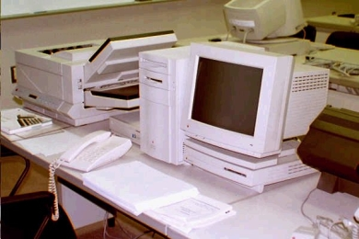

**UNITATEA DE COMPETENŢĂ 12 – Biotehnologii moderne în creşterea animalelor**

**COMPETENŢA 12.1. – Optimizează raţiile furajere pentru diferite specii şi categorii de animale**



**FIŞA DE LUCRU Nr. 3 - SOLUŢII**

**PROBLEMATIZAREA / ALGORITMIZAREA**

**CALCULAREA RAŢIILOR LA OVINELE PRODUCĂTOARE DE LÂNĂ**

**Sarcini de lucru:**

**1.** Alcătuiţi o raţie pentru un batal cu **greutatea vie de 50 kg.** Raţia se întocmeşte pe **perioada de stabulaţie**.

|  |  |  |  |  |  |  |
| --- | --- | --- | --- | --- | --- | --- |
| **Necesarul de hrană** | | | **0,80** | **60** | **3,0** | **2,0** |
| **Specificarea nutreţurilor** |  | **Conţinutul în:** | | | | |
| **Kg.** | **S.U.**  **Kg.** | **U. N.** | **P. D.**  **g.** | **Ca**  **g.** | **P**  **g.** |
| Fân natural  Coceni de porumb  Nutreţ murat | 0,5  1,0  1,5 | 0,45  0,85  0,45 | 0,20  0,35  0,30 | 30  15  15 | 3,0  3,5  3,0 | 0,8  1,5  0,9 |
| **Total** |  | **1,75** | **0,85** | **60** | **9,5** | **3,2** |

**Structura raţiei:** (proporţia de participare a diferitelor grupe de nutreţuri din valoarea nutritivă a raţiei) este următoarea:

* Fibroase şi grosiere – 24%
* Suculente – 35%
* Grosiere – 41%

**NOTĂ: Vezi sugestiile metodologice prezentate la fişa de lucru nr. 1**



**UNITATEA DE COMPETENŢĂ 12 – Biotehnologii moderne în creşterea animalelor**

**COMPETENŢA 12.2. – Verifică întreţinerea şi îngrijirea animalelor**

**Corelarea competenţelor şi obiectivelor cu activităţile de învăţare şi metodele didactice**

|  |  |  |  |  |  |
| --- | --- | --- | --- | --- | --- |
| **Nr. crt.** | **Competenţa** | **Obiectivul** | **Activităţi de învăţare** | **Metode didactice** | **Forma de activitate** |
| **1** | **21.2 Verifică întreţinerea şi îngrijirea animalelor** | Supravegherea igienei corporale a animalelor şi igienizarea adăposturilor | * pansajul, * igiena copitelor şi unghiilor * curăţenia mecanică, chimică * sisteme de întreţinere a animalelor * **FD 1, FD 2,** | **-** observarea  - studiu individual  - descoperirea  - problematizarea  - conversaţia euristică  - studiul de caz  - algoritmizarea | - individual  - pe echipe  - lucrul pe staţiuni |
| **Evaluarea: FL-1, FL2, FL-3, FL-4**  **Autoevaluarea: FA -1, FA -2, FA -3** | - descoperirea  - problematizarea  - conversaţia euristică  - studiul de caz  - joc puzzle | - individual  - pe echipe  - lucrul pe staţiuni |

**LEGENDA**

**FD – fişa de documentare**

**FL – fişa de lucr**

**FA – fişa de autoevaluare**

**UNITATEA DE COMPETENŢĂ 12 – Biotehnologii moderne în creşterea animalelor**

**COMPETENŢA 12.2. – Verifică întreţinerea şi îngrijirea animalelor**

**FIŞA DE LUCRU Nr. 1 – SOLUŢII**

**ACTIVITATE PRACTICĂ – PANSAJUL**

Pentru această activitate vă sugerăm pe lângă fişa de autoevaluare prezentată în materialul destinat elevilor să folosiţi pentru evaluare, fişa de observare prezentată mai jos:

**FIŞĂ DE OBSERVARE SISTEMATICĂ**

|  |  |  |  |  |  |  |  |
| --- | --- | --- | --- | --- | --- | --- | --- |
| Numele şi  prenumele | Ascultare  activă | Limbajul  tehnic  utilizat | Comunicarea în echipă | Solicită  informaţii | Respectă  etapele şi  operaţiile | Susţine prin argumente | Respectă  normele de protecţia  muncii |
|  |  |  |  |  |  |  |  |
|  |  |  |  |  |  |  |  |
|  |  |  |  |  |  |  |  |
|  |  |  |  |  |  |  |  |
|  |  |  |  |  |  |  |  |
|  |  |  |  |  |  |  |  |
|  |  |  |  |  |  |  |  |
|  |  |  |  |  |  |  |  |
|  |  |  |  |  |  |  |  |
|  |  |  |  |  |  |  |  |
|  |  |  |  |  |  |  |  |
|  |  |  |  |  |  |  |  |

**SUGESTII METODOLOGICE:**

* Lucrarea se va realiza în ferma didactică
* Organizarea activităţii re va realiza pe echipe formate din câte trei elevi;
* Se va observa comportamentul fiecărui elev , pe parcursul întregii activităţi bifând şi completând realizarea criteriilor din fişa de observare.
* Profesorul poate folosi ca variantă a lecţiei de instruire practică – **lecţia integrativă** în ferma didactică organizată astfel: - împărţirea clasei de elevi în două grupe
* fiecare grupă se împarte în două subgrupe (3 – 4 – 5 elevi)
* lucrarea se împarte în două etape de lucru
* ţinând cont că, fiecare etapă cuprinde mai multe lucrări, fiecare elev va executa pe rând câte o lucrare , în aşa fel încât la sfârşitul lucrării practice se execută toate operaţiile pe care le comportă pansajul.

**UNITATEA DE COMPETENŢĂ 12 – Biotehnologii moderne în creşterea animalelor**

**COMPETENŢA 12.2. – Verifică întreţinerea şi îngrijirea animalelor**

**FIŞA DE LUCRU Nr. 2 – SOLUŢII**

**ACTIVITATE PRACTICĂ – IGIENA ONGLOANELOR**

Pentru această activitate vă sugerăm pe lângă fişa de autoevaluare prezentată în materialul destinat elevilor să folosiţi pentru evaluare, fişa de evaluare prezentată mai jos:

##### FIŞĂ DE EVALUARE A LUCRĂRII PRACTICE

|  |  |  |  |
| --- | --- | --- | --- |
| Nr. Crt. | CRITERII DE EVALUARE | ACTIVITĂŢI DE REALIZAT | CALIFICATIV ACORDAT |
| 1 | Pregătirea locului de muncă şi a materialelor necesare | -amenajare a puctului de lucru  -verificarea materialelor necesare(cleşte, daltă, custură, ciocan, pilă)  -montare a suportului fix |  |
| 2 | Respectarea etapelor de executare a lucrării | -abordarea animalului  -contenţionarea animalului  -ajustare a ongloanelor |  |
| 3 | Calitate lucrării executate | -tăierea uniformă a cornului onglonului  - pilirea uniformă a onglonului tăiat |  |
| 4 | Respectarea normelor de protecţie a muncii | -purtarea echipamentului de protecţie  -abordarea pe partea stângă a animalului cu respectarea regulilor de protecţia muncii  -contenţionarea animalului folosind mijlocul adecvat temperamentului animalului  -respectarea regulilor de protecţia muncii specifice lucrărilor de îngrijire a ongloanelor  -respectare a regulilor de igienă personală la sfârşitul lucrării |  |
| 5 | Competenţe formate | -manipularea cu atenţie a materialelor folosite în executarea lucrării  -executarea corectă a abordării şi contenţiei  -tăierea şi pilirea ongloanelor  -dezvoltarea spiritului de echipă, întrajutorare, cooperare în realizarea sarcinii de lucru |  |

**SUGESTII METODOLOGICE:**

* Profesorul apreciază lucrarea practică pe baza activităţilor desfăşurate, corelate cu criteriile de evaluare prin calificative după cum urmează:

- foarte bine  **FB**

- bine **B**

- satisfăcător **S**

- nesatisfăcător **NS**

* Calificativul poate fi convertit în note de la 10 la 4.
* Profesorul poate folosi ca variantă a lecţiei de instruire practică – **lecţia integrativă** în ferma didactică organizată astfel: - împărţirea clasei de elevi în două grupe
* fiecare grupă se împarte în două subgrupe (3-4-5 elevi)
* lucrarea se împarte în două etape de lucru
* ţinând cont că, fiecare etapă cuprinde mai multe lucrări, fiecare elev va executa pe rând câte o lucrare , în aşa fel încât la sfârşitul lucrării practice se execută toate operaţiile pe care le comportă îngrijire a ongloanelor

**UNITATEA DE COMPETENŢĂ 12 – Biotehnologii moderne în creşterea animalelor**

**COMPETENŢA 12. 2. – Verifică întreţinerea şi îngrijirea animalelor**

**FIŞA DE LUCRU Nr.3 - SOLUŢII**

**ACTIVITATE PRACTICĂ - PREGĂTIREA MATERNITĂŢII**

Pentru această activitate vă sugerăm pe lângă fişele de autoevaluare prezentate în materialul destinat elevilor să folosiţi pentru evaluare una dintre fişele de observare şi evaluare de la tema prezentată anterior (activitate practică – pansajul; )

**NOTĂ: Vezi sugestiile metodologice prezentate la lucrarea respectivă.**

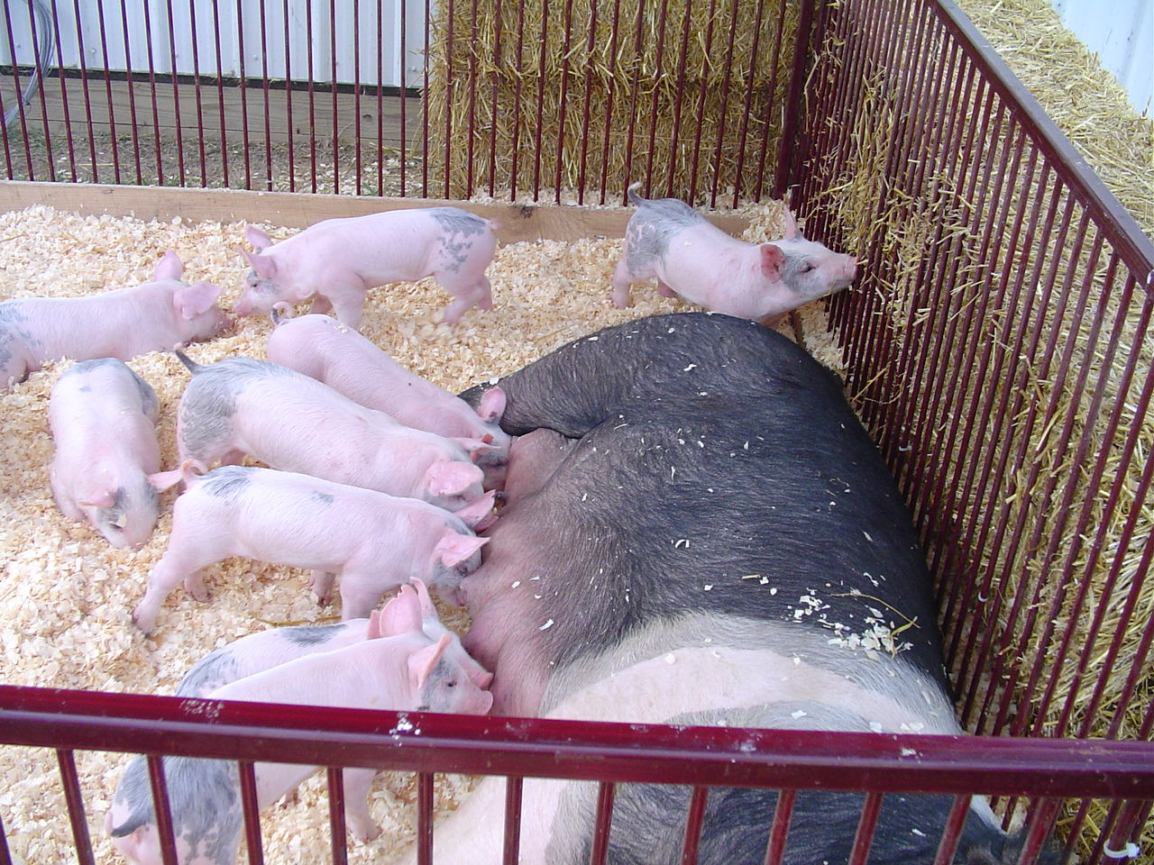

**UNITATEA DE COMPETENŢĂ 12 – Biotehnologii moderne în creşterea animalelor**

**COMPETENŢA 12.2. – Verifică întreţinerea şi îngrijirea animalelor**



**FIŞA DE LUCRU Nr.4 – SOLUŢII**

**SISTEME DE ÎNTREŢINERE A ANIMALELOR**

Plecând de la definiţia sistemului (o grupare de elemente care acţionează împreună în vederea atingerii unui obiectiv comun) literatura de specialitate descrie trei sisteme de întreţinere a animalelor.

**Sarcini de lucru:**

1. Completaţi schema de mai jos cu sistemele de întreţinere a animalelor.

**EXTENSIV**

**SEMIINTENSIV**

**SISTEME DE ÎNTREŢINERE**

**INTENSIV INDUSTRIAL**

2. Alegeţi dintre sistemele precizate, pe cel care are cea mai mare eficienţă economică.

* Sistemul intensiv industrial

3. Caracterizaţi sistemul ales.

* Capacitate de cazare: mare
* Organizarea reproducţiei: eşalonată
* Dotarea tehnică: modernă, performantă
* Productivitatea muncii: ridicată

**Timp de lucru: 10 minute**

* Colectivul clasei se va organiza în perechi
* Timp de lucru 10 minute.
* La sfîrşitul timpului alocat se realieză evaluare orală, pe baza soluţiilor prezentate de către perechi.
* Pentru confirmarea răspunsurilor profesorul poate proiecta soluţia corectă.
* Fişa de lucru se utilizează pentru a asigura feed – backul lecţiei.

**UNITATEA DE COMPETENŢĂ 12 – Biotehnologii moderne în creşterea animalelor**

**COMPETENŢA 12.3. – Analizează producţiile animaliere**

**Corelarea competenţelor şi obiectivelor cu activităţile de învăţare şi metodele didactice**

|  |  |  |  |  |  |
| --- | --- | --- | --- | --- | --- |
| **Nr. crt.** | **Competenţa** | **Obiectivul** | **Activităţi de învăţare** | **Metode didactice** | **Forma de activitate** |
| **1** | **21.3 Analizează producţiile animaliere** | **Analizarea factorilor care le influenţează producţiile animaliere**  **Supraveghează obţinerea produselor animaliere** | genetici şi fiziologici  de mediu natural  de mediu artificial  de ordin tehnologic  de ordin organizatoric şi economic  producţia de lapte – mulgere  producţia de carne - sacrificare  producţia de ouă  producţia de lână - tunsul  producţia de piei, pielicele, blănuri - sacrificare  producţia de miere - extragere  **FD 1, FD 2, FD 3, FD 4, FD 5, FD 6** | **-** observarea  - studiu individual  - descoperirea  - problematizarea  - conversaţia euristică  - studiul de caz  - algoritmizarea | - individual  - pe echipe  - lucrul pe staţiuni |
| **Evaluarea: FL-1, FL2, FL-3, FL-4, FL- 5**  **Autoevaluarea: FA -1,** | - descoperirea  - problematizarea  - conversaţia euristică  - studiul de caz  - joc puzzle | - individual  - pe echipe  - lucrul pe staţiuni |

**LEGENDA**

**FD – fişa de documentare**

**FL – fişa de lucru**

**FA – fişa de autoevaluare**

**UNITATEA DE COMPETENŢĂ 12 – Biotehnologii moderne în creşterea animalelor**



**COMPETENŢA 12.3. – Analizează producţiile animaliere**

**FIŞĂ DE LUCRU Nr. 1 - SOLUŢII**

**FACTORII CARE INFLUENŢEAZĂ PRODUCŢIA DE LAPTE LA VACI**

Producţie de lapte la vaci este influenţată de mai multe grupe de factori.

**Sarcini de lucru:**

Ordonaţi logic factorii care influenţează producţia de lapte, completând tabelul de mai jos :

1 . specia 9. sănătatea 17. rasa şi varietatea

2. vârsta vacii la prima fătare 10. curenţii de aer 18. tehnologia de hrănire

3. adăparea 11. activitatea de reproducţie 21. vârsta

4. starea vremii 12. conformaţia 19. durata de exploatare

5. alimentaţia 13. temperatura 20. sănătatea

6. constituţia 14. tehnologia mulsului 21. tehnologia ameliorării

7. calitatea laptelui 15. umiditatea 22. producţia de lapte

8. numărul şi densitatea vacilor 16. consumul intern pe cap de vacă

la 100 ha 23. organizarea muncii

|  |  |  |  |
| --- | --- | --- | --- |
| **Factori care influenţează producţia individuală de lapte** | | | **Factorii care influenţează producţia totală şi marfă** |
| **Factorii genetici şi fiziologici** | **Factori de mediu naturali şi artificiali** | **Factori tehnologici şi organizatorici** |
| Specia | Temperatura | Vârsta vacii la prima fătare | Numărul şi densitatea vacilor la 100 ha |
| Rasa şi varietatea | Umiditatea | Durata de exploatare | Producţia de lapte pe cap de vacă |
| Vârsta vacii | Curenţii de aer | Tehnologia de hrănire | Activitatea de reproducţie |
| Conformaţia | Starea vremii | Tehnologia mulsului | Calitatea laptelui |
| Constituţia | Alimentaţia | Organizarea muncii | Consumul intern |
| Sănătatea | Adăparea | Tehnologia ameliorării |  |

* Colectivul clasei se va organiza în perechi
* Timp de lucru 15 minute.
* La sfîrşitul timpului alocat se realizează evaluare orală, pe baza soluţiilor prezentate de către perechi.
* Pentru corectarea răspunsurilor profesorul poate proiecta soluţia corectă.
* Fişa de lucru se utilizează pentru a asigura feed – backul lecţiei.
* Se poate concepe si alte de fise de lucru, pentru toate grupele de factori studiaţi.
* Pentru factorii care influenţează celelalte producţii (carne, lână, ouă, miere), se vor concepe şi fise de documentare.

**UNITATEA DE COMPETENŢĂ 12 – Biotehnologii moderne în creşterea animalelor**

**COMPETENŢA 12.3. – Analizează producţiile animaliere**

**FIŞĂ DE LUCRU Nr. 2 - ACTIVITATE PRACTICĂ**



**MULSULUL MANUAL**

**Această activitate se adresează în primul rând elevilor cu cerinţe educaţionale speciale !**

În această lecţie metodele dominante sunt:

**studiul de caz**, **exerciţiul** în strânsă interdependenţă cu **demonstraţia, observarea şi** **conversaţia euristică.**

* Se pot întocmi două fişe de lucru pentru reactualizarea cunoştinţelor (despre metodele de muls de muls manual şi procedeele de muls)
* Ora se desfăşoară în laboratorul de zootehnie şi ferma didactică.
* În primele 10 minute activitatea se desfăşoară frontal, elevii fiind solicitaţi să precizeze metodele de muls de muls manual şi procedeele de muls. Pe parcursul acestei secvenţe profesorul însoţeşte conversaţia cu mijloaca de învăţământ de care dispune (prezentări Power point, videoproiector) încercând să obţină de la elevi răspunsurile dorite.
* În următoarea etapă elevii sunt împărţiţi pe echipe de câte 3 – 4 elevi în funcţie de posturile de lucru şi materialul didactic necesar. Fiecare echipă primeşte fişa de lucru prezentată anterior.
* În **momentul 1** al secvenţei curente profesorul face demonstrarea primei etape a mulsului manual (Pregătirea vacilor; a mulgătorului şi a vaselor pentru muls), executând operaţiile în ordinea lor.
* Fiecare echipă execută operaţiile.
* În **momentul 2** al lecţiei profesorul demonstrează etapa a doua a mulsului

(pregătirea ugerului; masajul pregătitor al ugerului şi mulgerea propriu-zisă),

respectând operaţiile în ordinea executării lor.

* Elevii din fiecare echipă execută operaţiile acestei etape.
* În **momentul 3** al lecţiei profesorul demonstrează etapa a treia mulsului (masajul final şi încheierea mulsului)
* Elevii din fiecare echipă execută operaţiile acestei etape.
* Pe parcursul desfăşurării fiecărui moment, profesorul monitorizeză comportamentul elevilor, folosind fişa de observaţie, pe care o completează în dreptul fiecărui elev.
* În **secvenţa finală** profesorul face aprecieri referitoare la desfăşurarea activităţii

punctând fiecare moment şi prezintă elevilor observaţiile constatate în fişa de observaţie sistematică.

**FIŞĂ DE OBSERVAŢIE SISTEMATICĂ**

|  |  |  |  |  |  |  |  |
| --- | --- | --- | --- | --- | --- | --- | --- |
| Numele şi  prenumele | Ascultare  activă | Limbajul  tehnic  utilizat | Comuni-carea în echipă | Solicită  informaţii | Respectă  etapele şi  operaţiile | Susţine prin argu- mente | Respectă  normele de protecţia  muncii |
| 1 |  |  |  |  |  |  |  |
| 2 |  |  |  |  |  |  |  |
| 3 |  |  |  |  |  |  |  |
| 4 |  |  |  |  |  |  |  |

* Pentru a evalua cât mai obiectiv activitatea desfăşurată de elevi profesorul distribuie fiecărei echipe o fişă de autoevaluare. Acordă timp de lucru 5 minute.
* După expirarea timpului liderul fiecărei echipe prezintă punctajul realizat pe care îl transformă în notă.
* **Mulsul manual se poate învăţa si în laborator folosind metoda simulării.**
* Metoda simulării este un joc special creat, care reflectă aspecte reale ale activităţii practice; elevii se angajează într-o activitate, care are aparenţa sau efectul unei situaţii din viaţa reală ;are avantajul că ajută la crearea de competenţe eliminând riscuri sau costuri mari;
* Pentru simulare pregătiţi din timp materialele necesare ;
* Puteţi folosi materiale naturale sau confecţionate care imită starea naturală a lucrurilor(de exemplu: un mulaj cu o vacă; un uger, confecţionat din material textil şi umplut cu vată sau alte materiale; o mănuşă menajeră umplută cu apă , sau o mănuşă obstetricală umplută cu apă care imită ugerul); pe acestea puteţi efectua în laboratorul de specialitate pregătirea ugerului, masajul ugerului, mulsul propriu-zis;

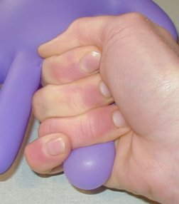

**UNITATEA DE COMPETENŢĂ 12 – Biotehnologii moderne în creşterea animalelor**

**COMPETENŢA 12.3. – Analizează producţiile animaliere**

**FIŞĂ DE LUCRU Nr. 3 - ACTIVITATE PRACTICĂ**

**MULSULUL MECANIC**

În această lecţie metodele dominante sunt:

**studiul de caz**, **exerciţiul** în strânsă interdependenţă cu **demonstraţia, observarea şi** **conversaţia euristică.**

* Se pot întocmi două fişe de lucru pentru reactualizarea cunoştinţelor( despre sistemele de muls şi avantajele mulsului mecanic)
* Ora se desfăşoară în laboratorul de zootehnie şi ferma didactică.
* În primele 10 minute activitatea se desfăşoară frontal, elevii fiind solicitaţi să precizeze sistemele de muls şi avantajele mulsului mecanic. Pe parcursul acestei secvenţe profesorul însoţeşte conversaţia cu mijloaca de învăţământ de care dispune (prezentări Power point, videoproiector) încercând să obţină de la elevi răspunsurile dorite.
* În următoarea etapă elevii sunt împărţiţi pe echipe de câte 3 – 4 elevi în funcţie de posturile de lucru şi materialul didactic necesar. Fiecare echipă primeşte fişa de lucru prezentată anterior.
* În **momentul 1** al secvenţei curente profesorul face demonstrarea primei etape a mulsului mecanic pe stand în adăpost (Pregătirea pentru muls), executând operaţiile în ordinea lor.
* Fiecare echipă execută operaţiile.
* În **momentul 2** al lecţiei profesorul demonstrează etapa a doua a mulsului (Mulgerea propriu-zisă), respectând operaţiile în ordinea executării lor.
* Elevii din fiecare echipă execută operaţiile acestei etape.
* În **momentul 3** al lecţiei profesorul demonstrează etapa a treia mulsului (Încheierea mulsului)
* Elevii din fiecare echipă execută operaţiile acestei etape.
* Pe parcursul desfăşurării fiecărui moment, profesorul monitorizeză comportamentul elevilor, folosind fişa de observaţie, pe care o completează în dreptul fiecărui elev.
* În **secvenţa finală** profesorul face aprecieri referitoare la desfăşurarea activităţii

punctând fiecare moment şi prezintă elevilor observaţiile constatate în fişa de observaţie sistematică. **(vezi fisa de observaţie propusă pentru mulsul manual)**

* Pentru a evalua cât mai obiectiv activitatea desfăşurată de elevi profesorul distribuie fiecărei echipe o fişă de autoevaluare**. (Prezentată în materialul pentru elevi)** Acordă timp de lucru 5 minute. După expirarea timpului liderul fiecărei echipe prezintă punctajul realizat pe care îl transformă în notă.

**NOTĂ:**

* Profesorul apreciază lucrarea practică pe baza activităţilor desfăşurate corelate cu criteriile de evaluare prin calificative după cum urmează:
* **foarte bine – FB,**
* **bine – B,**
* **satisfăcător – S,**
* **nesatisfăcător – NS.**

**-** Calificativul poate fi convertit în note de la 10 la 4.

* Dacă în evaluarea lucrării predomină unul dintre criteriile menţionate se vor acorda următoarele note:
* **Nesatisfăcător = nota 4 (patru)**
* **Satisfăcător = nota 5 (cinci) – 6 (şase)**
* **Bine = nota 7 (şapte) – 8 (opt)**
* **Foarte bine = nota 9 (nouă) – 10 (zece)**



**NOTĂ: Se vor respecta regulile de protecţia muncii specifice, atât în cazul mulsului manual cât şi în cazul mulsului mecanic.**

**UNITATEA DE COMPETENŢĂ 12 – Biotehnologii moderne în creşterea animalelor**

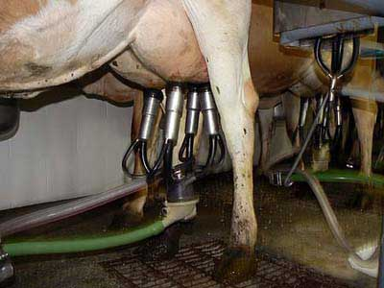

**COMPETENŢA 12.3. – Analizează producţiile animaliere**

**FIŞĂ DE LUCRU Nr. 4 – DESCOPERIREA - SOLUŢII**

**SCHEMA PROCESULUI TEHNOLOGIC DE SACRIFICARE A PORCINELOR**

**Sarcini de lucru:**

1. Specificaţi cele patru compartimente din schema procesului tehnologic.

I. Baza de cazare

II. Sala de tăiere

III. Sala de zvântare

IV. Sala de depozitare

1. Completaţi schema de mai jos cu etapele parcurse în compartimentul al doilea.

Introducerea la sacrificare

Jugularea

Asomarea

Înjunghierea

Emisiunea sanguină

II. Sala de tăiere

**Opărirea, Pârlirea**

**Scoaterea:**

- intestinelor

- stomacului

- organelor

- osânzei

Eviscerarea

**Controlul sanitar veterinar**

Despicarea carcasei

**Fasonarea**

**SUGESTII METODOLOGICE:**

* Colectivul clasei se va organiza în perechi.
* Timp de lucru 10 minute.
* La sfîrşitul timpului alocat se realizeză evaluare orală, pe baza soluţiilor prezentate de către perechi.
* Pentru confirmarea răspunsurilor profesorul poate proiecta pe o folie soluţia corectă.
* Fişa de lucru se utilizează pentru a asigura feed – backul lecţiei.

**UNITATEA DE COMPETENŢĂ 12 – Biotehnologii moderne în creşterea animalelor**

**COMPETENŢA 12.3. – Analizează producţiile animaliere**

**FIŞĂ DE LUCRU Nr. 5 - SOLUŢII**

**TUNSUL**

**Sarcini de lucru:**

1. Completaţi în schema de mai jos metodele de tuns şi cu ce se realizează fiecare.

2. Alegeţi dintre metodele precizate pe cea care prezintă avantaje economice.

* Tunsul mecanic

##### TUNSUL

**OVINELOR**

Mecanic

Manual

###### Se realizează cu agregate prevăzute cu maşini de tuns.

Se realizează cu ajutorul unei foarfeci

3.Specificţi avantajele metodei alese.

* Se obţine o cantitate de lână mai mare cu circa 200-300 g pe fiecare oaie.
* Lungimea firului de lână este mai mare cu circa 0,5 – 1 cm .
* Productivitatea muncii creşte de trei ori.
* Efortul fizic al tunzătorului este redus.

**SUGESTII METODOLOGICE:**

* Colectivul clasei se va organiza în perechi.
* Timp de lucru 10 minute.
* La sfîrşitul timpului alocat se realizeză evaluare orală, pe baza soluţiilor prezentate de către perechi.
* Pentru confirmarea răspunsurilor profesorul poate proiecta soluţia corectă.
* Fişa de lucru prezentată se poate utiliza pentru reactualizarea cunoştinţelor, înainte de realizarea lucrării practice propriu-zise( tunsul ovinelor).

**UNITATEA DE COMPETENŢĂ 12 – Biotehnologii moderne în creşterea animalelor**

**COMPETENŢA 12.4. – Aplică metode moderne de reproducţie la animale**

**Corelarea competenţelor şi obiectivelor cu activităţile de învăţare şi metodele didactice**

|  |  |  |  |  |  |
| --- | --- | --- | --- | --- | --- |
| **Nr. crt.** | **Competenţa** | **Obiectivul** | **Activităţi de învăţare** | **Metode didactice** | **Forma de activitate** |
| **1** | **21.3 Analizează producţiile animaliere** | **Argumentează factorii care influenţează favorabil însămânţarea artificială,**  **Efectuează însămânţări artificiale la diferite specii de animale,**  **Aplică lucrări pentru intensivizarea reproducţiei,** | - vârsta, starea de sănătate, starea fiziologică, alimentaţia, factorii genetici;  **-** recoltarea, controlul, diluarea, ambalarea, conservarea, inocularea materialului seminal;  - macroscopic, microscopic;  *Inoculare:* - metoda cu speculum vaginal, metoda rectovaginală  Lucrări: - organizarea montelor şi fătărilor în extrasezon, pregătirea masculilor şi femelelor, tratamente hormonale pentru sincronizarea căldurilor,folosirea precoce a tineretului femel, rotaţia;  **FD 1, FD 2, FD 3, FD 4, FD 5, FD 6** | **-** observarea  - studiu individual  - descoperirea  - problematizarea  - conversaţia euristică  - studiul de caz  - algoritmizarea | - individual  - pe echipe  - lucrul pe staţiuni |
| **Evaluarea: FL-1, FL2,**  **Autoevaluarea: Test de evaluare,** | - descoperirea  - problematizarea  - conversaţia euristică  - studiul de caz  - joc puzzle | - individual  - pe echipe  - lucrul pe staţiuni |

**LEGENDA**

**FD – fişa de documentare**

**FL – fişa de lucru, FA – fişa de autoevaluare**

**UNITATEA DE COMPETENŢĂ 12 – Biotehnologii moderne în creşterea animalelor**

**COMPETENŢA 12.4. – Aplică metode moderne de reproducţie la animale**

**FIŞĂ DE LUCRU Nr. 1 - SOLUŢII**

**ETAPELE ÎNSĂMÂNŢĂRILOR ARTIFICIALE**

Însămânţările artificiale constituie cel mai eficient sistem de organizare a reproducţiei. Ele presupun parcurgerea mai multoe etape.

**Sarcini de lucru:**

1. Ordonaţi logic etapele însămânţării artificiale punând cifra corespunzătoare în dreptul fiecărei etape

**6.** Inocularea spermei

**2.** Controlul materialului

seminal

**5.** Conservarea

**1.** Recoltarea materialului

seminal

**3.** Diluarea

**4.** Ambalarea

2. Recunoaşteţi din imaginile de mai jos materialele prezentate.



1. Microscop 2. Pistolet 3. Vaginul artificial

3. Specificaţi în care etape ale însămânţărilor artificiale se foloseşte fiecare.

1. Microscopul se utilizează la controlul materialului seminal.

2. Pistoletul se utilizează la inocularea materialului seminal.

3. Vaginul artificial se utilizează la recoltarea materialului seminal.

**SUGESTII METODOLOGICE:**

* Colectivul clasei se va organiza în perechi.
* Timp de lucru 10 minute.
* La sfîrşitul timpului alocat se realizeză evaluare orală, pe baza soluţiilor prezentate de către perechi.
* Pentru confirmarea răspunsurilor profesorul poate proiecta soluţia corectă.
* Fişa de lucru prezentată se poate utiliza pentru reactualizarea cunoştinţelor, înainte de realizarea lucrării practice de recunoaşterea instrumentarului folosit la însămânţări artificiale.

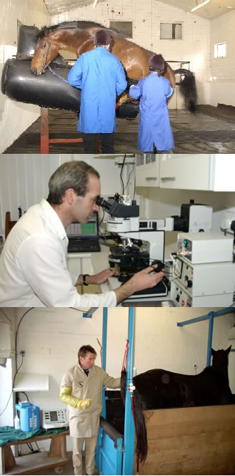

**UNITATEA DE COMPETENŢĂ 12 – Biotehnologii moderne în creşterea animalelor**

**COMPETENŢA 12.4. – Aplică metode moderne de reproducţie la animale**

**FIŞĂ DE LUCRU Nr. 2 - SOLUŢII**

**INOCULAREA SPERMEI LA VACĂ**

**ÎNVĂŢAREA PRIN DESCOPERIRE**

**Sarcini de lucru: Priviţi cu atenţie imaginile de mai jos !**

1. Recunoaşteţi din imaginile prezentate metodele de inoculare a spermei la vaci.



**A B**

A. Metoda recto - vaginală

B. Metoda cu speculum vaginal

2. Alegeţi dintre metodele prezentate pe cea mai utilizată pe glob.

Metoda recto - vaginală

3. Specificaţi avantajele acestei metode.

* Nu necesită nici un alt instrumentar sau material în afara pipetei de însamânţare. În cazul congelării materialului seminal în paiete este absolut necesar pistoletul specific pentru utilizarea paietelor.
* Metoda nu necesită stand pentru contenţia femelei, inocularea putându-se face chiar în grajd.
* Prin manoperele efectuate transrectal (vidarea rectului, masajul coarnelor uterine, reperarea şi fixarea cervixului) se stimulează eliberarea ocitocinei, care favorizează mişcările miometrului, necesare pentru ascensiunea spermatozoizilor,

**SUGESTII METODOLOGICE:**

* Colectivul clasei se organizează în grupe de câte 3 – 4 elevi.
* Timp de lucru 15 minute.
* După terminarea timpului de lucru unul dintre elevii fiecărei grupe prezintă soluţia
* Evaluarea este orală, pe baza discuţiilor care se fac după prezentarea tuturor soluţiilor.
* Pentru a putea fi clarificate greşelile comise profesorul poate proiecta soluţia corectă.
* Fişa de lucru se utilizează pentru a asigura feed – backul lecţiei.

**UNITATEA DE COMPETENŢĂ 12 – Biotehnologii moderne în creşterea animalelor**

**COMPETENŢA 12.4. – Aplică metode moderne de reproducţie la animale**

**TEST DE EVALUARE / AUTOEVALUARE / COEVALUARE**

**BAREM DE CORECTARE**

**I. Alege litera corespunzătoare răspunsului corect: 3 puncte**

**1 – b 2 – c 3 – a 4 – c 5 – b 6 – a**

**II.** Asociaţi speciilor prezentate în **coloana A,** volumul unui ejaculat care corespunde fiecărei specii, prezentate coloana B. **2 puncte**

**Coloana A**  **Coloana B**

1. Taur a) 200 ml **1 – c**
2. Berbec b) 70 ml **2 – d**
3. Vier c) 4 ml **3 – a**
4. Armăsar d) 1 ml **4 – b**

**III.** Completaţi spaţiile libere cu noţiunile corespunzătoare: **1 punct**

1. Sperma foarte rară se numeşte **oligopermie**.
2. Sperma fără spermatozoizi se numeşte **aspermie.**

**IV.** Precizaţi metodele folosite pentru inocularea spermei la vacă:  **1 punct**

1.Metoda recto – vaginală

2. Metoda cu speculum vaginal.

**V.** Specificaţi avantajele metodei cea mai răspândită pe glob. **2 puncte**

* Nu necesită nici un alt instrumentar sau material în afara pipetei de însamânţare. În cazul congelării materialului seminal în paiete este absolut necesar pistoletul specific pentru utilizarea paietelor. **(0, 50 puncte)**
* Metoda nu necesită stand pentru contenţia femelei, inocularea putându-se face chiar în grajd. **(0, 50 puncte)**
* Prin manoperele efectuate transrectal (vidarea rectului, masajul coarnelor uterine, reperarea şi fixarea cervixului) se stimulează eliberarea ocitocinei, care favorizează mişcările miometrului, necesare pentru ascensiunea spermatozoizilor. **(1, 0 puncte)**

**SUGESTII METODOLOGICE:**

* + Timp de lucru **20 de minute;**
  + Exerciţiul va fi rezolvat individual.
  + **Se acordă 1 punct din oficiu.**
  + La terminarea timpului de lucru pe baza baremului de corectare se realizează autoevaluarea
  + Se poate realiza şi coevaluarea prin corectarea testului de către colegul de bancă.
  + Testul se ataşează la **portofoliul personal.**

🟏Autorii recomandă ca la începutul modulului să aplice chestionarul pentru aflarea stilurilor de învaţare ale elevilor.

Acest lucru vă va ajuta în realizarea activităţilor de învăţare

CHESTIONAR

**REFERITOR LA STILURILE DE ÎNVĂŢARE**

Nume……………………………………………………………Data……………

* Acest chestionar vă va ajuta să găsiţi modul prin care puteţi învăţa cel mai bine.
* Răspundeţi la toate întrebările pentru a obţine cele mai bune rezultate.
* Răspundeţi la întrebări prin DA sau NU.
* Dacă doriţi să răspundeţi prin **uneori**, gândiţi-vă dacă mai mult sunteţi de acord sau mai mult dezaprobaţi enunţul respectiv, şi răspundeţi prin DA sau NU.
* Pentru a obţine cele mai bune rezultate, sinceritatea este foarte importantă pentru completarea acestui chestionar.

|  |  |  |  |
| --- | --- | --- | --- |
| 1 | Când descrieţi o vacanţă / o petrecere unui prieten, vorbiţi în detaliu despre muzica, sunetele şi zgomotele pe care le-ai ascultat acolo? | Da | Nu |
| 2 | Vă folosiţi de gestica mâinilor când vorbiţi? | Da | Nu |
| 3 | În locul ziarelor, preferaţi radioul sau televizorul pentru a vă ţine la curent cu ultimile noutăţi sau ştiri sportive? | Da | Nu |
| 4 | La utilizarea unui calculator, consideraţi că imaginile vizuale sunt utile de exemplu: icoanele, imaginile din bara de meniuri, sublinierile colorate etc.? | Da | Nu |
| 5 | Când notaţi anumite informaţii, preferaţi să nu luaţi notiţe, ci să desenaţi diagrame sau imagini reprezentative? | Da | Nu |
| 6 | Când jucaţi “X” si “O” sau dame puteţi să vă imaginaţi semnele de “X sau “O” în diferite poziţii? | Da | Nu |
| 7 | Vă place să desfaceţi în părţi componente anumite obiecte şi să reparaţi diferite lucruri? | Da | Nu |
| 8 | Când încercaţi să vă amintiţi ortografia unui cuvânt, aveţi tendinţa de a scrie cuvântul respectiv de câteva ori pe o bucată de hârtie până când găsiţi o ortografie care arată corect? | Da | Nu |
| 9 | Când învăţaţi ceva, nu vă plac instrucţiunile citite cu voce tare, discuţiile sau / şi cursurile orale? | Da | Nu |
| 10 | Vă place să asamblaţi diferite lucruri? | Da | Nu |
| 11 | La utilizarea calculatorului consideraţi că este util ca sunetele emise să avertizeze utilizatorul asupra unei greşeli făcute sau asupra terminării unui moment de lucru? | Da | Nu |
| 12 | Când recapitulaţi / studiaţi ceva, nu vă place să utilizaţi diagrame şi / sau imagini? | Da | Nu |
| 13 | Aveţi rapiditate şi eficienţă la copierea pe hârtie a unor informaţii? | Da | Nu |
| 14 | Dacă vi se spune ceva, vă amintiţi ce vi s-a spus fără necesitatea repetării acelei informaţii? | Da | Nu |
| 15 | Vă place să efectuaţi activităţi fizice în timpul liber? De exemplu: grădinărit, sport, plimbări etc. | Da | Nu |
| 16 | Vă place să ascultaţi muzică când aveţi timp liber? | Da | Nu |
| 17 | Când vizitaţi o galerie sau o expoziţie, sau când vă uitaţi la vitrinele magazinelor, vă place să priviţi singur (ă), în linişte? | Da | Nu |
| 18 | Găsiţi că este mai uşor să vă amintiţi numele oamenilor decât feţele lor? | Da | Nu |
| 19 | Când ortografiaţi un cuvânt, scrieţi cuvântul pe hârtie înainte? | Da | Nu |
| 20 | Vă place să vă mişcaţi în voie când lucraţi? | Da | Nu |
| 21 | Învăţaţi să ortografiaţi un cuvânt prin pronunţarea acestuia? | Da | Nu |
| 22 | Când descrieţi o vacanţă / o petrecere unui prieten, vorbiţi despre cum arătau oamenii, despre hainele lor şi despre culorile acestora? | Da | Nu |
| 23 | Când începeţi o sarcină nouă, vă place să începeţi imediat şi să rezovaţi ceva atunci, pe loc? | Da | Nu |
| 24 | Învăţaţi mai bine dacă asistaţi la demonstrarea practică a unei abilităţi anume? | Da | Nu |
| 25 | Găsiţi că este mai uşor să vă amintiţi feţele oamenilor decât numele lor? | Da | Nu |
| 26 | Pronunţarea cu voce tare a unor lucruri vă ajută să învăţaţi mai bine? | Da | Nu |
| 27 | Vă place să arătaţi şi să demonstraţi altora diverse lucruri? | Da | Nu |
| 28 | Vă plac discuţiile şi vă place să ascultaţi opiniile celorlalţi? | Da | Nu |
| 29 | La îndeplinirea unor sarcini, urmaţi anumite diagrame? | Da | Nu |
| 30 | Vă place să jucaţi diverse roluri? | Da | Nu |
| 31 | Preferaţi să mergeţi “pe teren” şi să aflaţi singur informaţii, decât să vă petreceţi timpul într-o singură bibliotecă? | Da | Nu |
| 32 | Cănd vizitaţi o galerie sau o expoziţie, sau când vă uitaţi la vitrinele magazinelor, vă place să vorbiţi despre articolele expuse şi să ascultaţi comentariile celorlalţi? | Da | Nu |
| 33 | Urmăriţi uşor un drum pe hartă? | Da | Nu |
| 34 | Credeţi că unul dintre cele mai bune moduri de apreciere a unoi exponat sau a unei sculpturi este să îl / o atingeţi? | Da | Nu |
| 35 | Când citiţi o poveste sau un articol dintr-o revistă, vă imaginaţi scenele descrise în text? | Da | Nu |
| 36 | Cănd îndepliniţi diferite sarcini, aveţi tendinţa de a fredona în surdină un cântec sau de a vorbi cu dvs. înşivă? | Da | Nu |
| 37 | Vă uitaţi la imaginile dintr-o revistă, înainte de a vă decide ce să îmbrăcaţi? | Da | Nu |
| 38 | Când planificaţi o călătorie nouă, vă place să vă sfătuiţi cu cineva în legătură cu locul destinaţiei? | Da | Nu |
| 39 | V-a fost întotdeauna dificil să staţi liniştit mult timp, şi preferaţi să fiţi activ aproape tot timpul? | Da | Nu |

CHESTIONAR

**REFERITOR LA STILURILE DE ÎNVĂŢARE**

# Nume……………………………………………………………Data……………………………

**Încercuiţi numai numărul întrebărilor la care aţi răspuns prin DA.**

4 1 2

6 3 5

8 9 7

12 11 10

13 14 15

17 16 19

22 18 20

24 21 23

25 26 27

29 28 30

33 32 31

35 36 34

37 38 39

Total întrebări Total întrebări Total întrebări

Încercuite…….. încercuite…….. încercuite………..

# Vizual Auditiv Practic

* Acum marcaţi pe graficul de mai jos numărul total de întrebări încercuite pentru fiecare stil de învăţare.
* Cea mai înaltă curbă din grafic arată stilul dvs. de învăţare preferat.
* Dacă curba are o evoluţie aproximativ egală înseamnă că vă place să utilizaţi toate stilurile de învăţare.

|  |  |  |
| --- | --- | --- |
| 13 |  | 13 |
| 12 |  | 12 |
| 11 |  | 11 |
| 10 |  | 10 |
| 9 |  | 9 |
| 8 |  | 8 |
| 7 |  | 7 |
| 6 |  | 6 |
| 5 |  | 5 |
| 4 |  | 4 |
| 3 |  | 3 |
| 2 |  | 2 |
| 1 |  | 1 |
| 0 |  | 0 |

**Vizual / A vedea Auditiv / A asculta Practic**

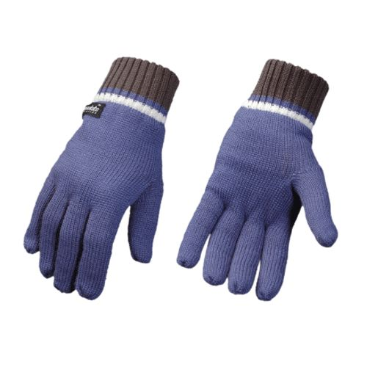

**IDEI PRIVIND STRATEGIILE PE CARE PROFESORII LE-AR PUTEA FOLOSII PENTRU A ADECVA STRATEGIA DE PREDARE ALEASĂ LA STILURILE DE ÎNVĂŢARE ALE ELEVILOR**



* **TEMA DE LUCRU INDIVIDUALĂ**

Strategia de predare :

Cum veţi proceda?

**Instruire individualizată**

Scopul predării – ce speraţi să realizaţi?

**Planificarea şi organizarea propriei învăţări (observare, problematizare**)

**Strategii pentru persoanele care au următoarele stiluri:**

|  |  |  |
| --- | --- | --- |
| **Tipul vizual** | **Tipul auditiv** | **Tipul practic** |
| * organizează-ţi zona de lucru şi concentrează-te asupra sarcinii * vezi materialetipărite sau scrise pentru a te ajuta să reţii mai uşor:suport de curs,fişă documentare,   notiţe.  priveşte imaginea pentru explicarea textului   * utilizează culori pentru a sublinia cuvintele cheie cât mai vizibil * fă fişa de schiţare a sarcinii cât mai vizibilă cu putinţă –folosiţi pictograme, elemente grafice colorate * alcătuiţi câteva întrebări în majoritate vizuale, cu minim de text | * Discută modul de rezolvare a sarcinii cu profesorul sau colegii * Ascultă explicaţiile şi sugestiile profesorului * Citeşte cu voce tare sarcina şi încearcă să o reţii * Repetă cu voce tare cuvintele cheie * Citeşte cu voce tare fişa de documentare sau notiţele * Pune întrebări despre imagine * Vorbeşte cu voce tare cum gândeşti să rezolvi sarcina * Vorbeşte în şoaptă în timp ce rezolvi tema * Stabileşte în gând modul de prezentare a execiţiului * Înregistrează audio propriile idei, planuri dacă îţi este mai uşor să prezinţi tema * Prezintă oral rezolvarea sarcinii | * organizează-ţi zona de lucru şi te concentrezi asupra sarcinii * ai încredere în tine când abordezi o sarcină de lucru * întocmeşte o listă cu activităţi practice pentru a rezolva tema:   **-**căută material documentar privind tema  -citeşte textul urmărind cu creionul informaţiile necesare  -subliniază cu creioane colorate cuvintele cheie necesare rezolvării temei   * întocmeşte o schemă cu cerinţele temei * întocmeşte practic fişa de lucru cu un exerciţiu cu mai multe cerinţe * decupează imaginea pe componente * lipeşte componentele pe fişa de lucru şi explicăle * procesează fişa de lucru |

**BIBLIOGRAFIE**

|  |  |
| --- | --- |
| **GH. GEORGESCU**  **ŞI COLAB.** | “Tehnologia creşterii animalelor domestice “, Editura Ceres. Bucureşti 1989. |
| **I. DUMITRESCU ŞI**  **COLAB.** | **„**Reproducţia animalelor domestice”  Editura didactică şi pedagică. Bucureşti 1982 |
| **C. SCRIOŞTEANU-**  **M. PATAPE ŞI COLAB.** | “ Pregătire de bază în agricultură –  Teorie.  Manualul de instruire practică  Editura Oscar Print, Bucureşti, 2000 |
| **E. VELE**  **S. TEODORESCU Editura Ceres, Bucureşti, 1989.** | **“**Bazele zootehniei”  Editura Ceres, Bucureşti, 1989**.** |
| **Conf. Dr. ing. IULIAN ZABAVA** | ,,Lucrări practice de alimentaţie a animalelor domestice IANB Bucureşti 1974’’ |

[www.agroinfo.ro](http://www.agroinfo.ro)

[www.cartiagricole.ro](http://www.cartiagricole.ro)

[www.fermierul.ro](http://www.fermierul.ro)

[www.ghidul-fermierului.ro](http://www.ghidul-fermierului.ro)

[www.revista-ferma.ro](http://www.revista-ferma.ro)

www.zootehnie.ro